第二届“厚粲杯”全国大学生
心理与认知智能测评挑战赛
参赛作品报告

题目FocusWave：面向注意状态的毫米波无感智能测评系统
赛道 测验赛道
主题 认知与能力
填报日期 2026 年 8 月 31 日

大赛组委会

二零二六年七月

FocusWave：多模态持续注意测评工具
摘要 持续注意并非能够由单次行为反应或单一生理信号直接观测的心理变量，其变化同时表现为任务成绩、主观体验、眼部活动、心肺相关活动与外显行为的波动。本研究构建了 FocusWave 多模态持续注意测评框架，以游戏化持续性注意反应任务为统一测量情境，通过两阶段预实验确定正式任务的负荷水平、刺激序列、任务时长与思维探针设计。正式实验包含两个结构相同的任务 Block，共 864 个试次，并在任务过程中同步记录行为反应、即时注意内容、近期警觉程度、近红外眼部视频、毫米波雷达信号和普通摄像头视频。分析以行为表现和思维探针为认知参照，分别提取反应准确性与稳定性、瞳孔—虹膜面积比、心率与呼吸相关特征，以及头部姿态、视线、面部动作和运动特征，并在统一时间轴上进行事件级和时间窗口级分析。对于多次参加实验的个体，各次实验作为不同时间的完整记录进入分析，并在统计推断和模型评价中保持同一参与者的数据归属。该框架将任务表现、主观状态与非接触式连续观测置于同一分析体系，为考察持续注意的个体内变化及不同模态的互补信息提供了方法基础。
关键词 持续注意；毫米波雷达；近红外成像；普通摄像头；多模态融合；非接触式测评

1 引言
持续注意（sustained attention）是个体在较长时间内维持目标指向性加工，并对偶发或低频事件保持反应准备的认知功能，是学习、工作和复杂操作能够稳定进行的重要基础（Sarter et al., 2001）。持续注意并非始终保持在固定水平，而会在任务过程中发生明显的状态波动。即使外部任务要求不变，个体的注意也可能在任务投入、任务无关思维和短暂任务脱离之间变化；心智游移（mind wandering）即体现了注意从当前任务转向内部思维的过程（Smallwood & Schooler, 2006）。这种动态属性意味着，持续注意测评不仅需要描述个体总体表现，还需要保留注意状态随时间变化的过程信息。
传统持续注意研究主要依赖行为任务和主观报告。持续性注意反应任务（Sustained Attention to Response Task, SART）通过高频 Go 反应与低频 No-Go 抑制形成持续反应倾向，可同时记录反应速度、反应稳定性、遗漏和错误抑制等行为信息（Robertson et al., 1997; Manly et al., 1999）。思维探针则能够在任务过程中询问个体当时的注意内容或近期警觉程度，为不可直接观察的主观状态提供任务内参照。然而，行为结果反映的是任务执行结果，同一种错误可能具有不同的形成过程；探针依赖个体的自我觉察，并只能提供若干离散时间点的信息。仅依靠行为或主观报告，因此难以完整描述注意状态的连续波动。
连续生理与外显行为测量为这一问题提供了补充路径，但不同技术具有不同边界。接触式生理设备能够获得较稳定的生理信号，却增加佩戴和操作负担；普通摄像头能够持续记录头部姿态、视线和面部动作，但图像采集涉及隐私，并且外显行为与内部注意状态并不存在一一对应关系。已有视频研究表明，头面部动态能够为心智游移识别提供信息，但其识别性能依赖任务情境和可用特征（Bosch & D'Mello, 2021）。因此，持续注意的客观测量需要在连续性、使用负担、隐私以及构念解释之间取得平衡，而不能简单将某一传感器输出直接视为注意状态本身。
毫米波（millimeter-wave, mmWave）雷达为低接触负担的连续测量提供了一条值得检验的技术路径。调频连续波雷达能够利用人体回波中的相位和幅度变化记录胸壁及身体微动，并由此提取呼吸、心搏及运动相关特征。现有研究已经系统总结了雷达生命体征测量的技术基础和主要信号处理方法（Paterniani et al., 2023），也证明商用毫米波设备能够在特定实验条件下估计心搏间期和心率变异性（Wang et al., 2021）。此外，毫米波还可用于识别眨眼、点头、打哈欠和腿部运动等与专注状态可能相关的外显活动（Ge et al., 2024）。由于雷达采集的是电磁回波而非可识别面部图像，它在长时间、非接触和隐私敏感场景中具有潜在应用价值。
然而，技术上的可测并不等同于心理测量上的有效。心率、呼吸和身体微动均会受到姿势、疲劳、情绪、运动以及个体差异等因素影响，它们并不是持续注意的特异性指标。现有毫米波研究更多回答“生命体征或动作能否被可靠提取”，而较少在标准化认知任务中使用独立的行为和主观效标检验“这些信号是否能够反映持续注意的变化”。同样，基于眨眼、点头等动作得到较高分类准确率，只能证明动作识别能力，不能直接说明雷达已经获得了对持续注意构念的效度证据。将毫米波进一步发展为注意状态测评手段，因而需要把信号提取、任务表现、主观体验和时间过程置于同一验证框架中。
基于上述问题，FocusWave 以游戏化 SART 为统一测量情境，以行为表现和思维探针作为任务内的认知参照，并同步记录毫米波雷达、近红外眼部视频和普通 RGB 视频。毫米波构成本研究重点考察的非接触连续测量通道；近红外成像用于描述瞳孔等眼部变化，RGB 视频用于记录头部姿态、视线、面部动作和整体运动，为解释毫米波信号中的状态相关变化与运动干扰提供并行观测。不同模态并不被预设为能够直接判定注意状态，而是在统一时间轴和统一统计单位下，分别检验其与行为表现、主观状态和任务进程之间的关系，并进一步评价各模态在满足相应数据质量要求的条件下能够提供的互补信息。由此，本研究关注的不只是毫米波对人体信号的提取能力，更关注这些连续观测与持续注意行为、主观体验及时间动态之间的效标关系与解释边界

2 文献综述

2.1 持续注意的行为表现与主观体验
持续注意（sustained attention）是个体在较长时间内保持目标指向性加工，并对低频、偶发或不可预测事件维持反应准备的能力（Sarter et al., 2001）。这一能力并不是在整个任务过程中保持恒定不变。随着任务持续，个体可能出现反应节律变化、短暂任务脱离以及警觉水平下降；与此同时，注意也可能从当前任务转向与任务无关的内部思维，即心智游移（mind wandering）（Smallwood & Schooler, 2015）。因此，持续注意既包含相对稳定的个体差异，也包含同一个体随时间发生的状态波动。测评时若只使用整场平均成绩，容易掩盖这种时间动态。
持续性注意反应任务（Sustained Attention to Response Task, SART）为观察上述变化提供了标准化行为情境。经典 SART 要求参与者对高频 Go 刺激持续作出反应，并在低频 No-Go 刺激出现时抑制已经形成的优势反应（Robertson et al., 1997; Manly et al., 1999）。这种设计同时要求参与者维持任务规则、保持连续反应并监控少量需要抑制的事件。Seli 等（2012）比较视觉与听觉版本的 SART 后发现，两种模态下的错误率、反应时和反应时变异具有较强的跨模态相关，说明这些指标能够稳定反映持续注意表现中的个体差异，而不仅由某一种刺激通道决定。
SART 的行为结果需要分层解释。No-Go 试次中的错误按键通常称为 commission error（错误抑制），表示优势反应未被成功抑制；Go 试次未出现有效反应则构成 omission error（遗漏反应），表示应作出的持续反应没有发生。两类错误的任务要求和形成过程不同，因此不宜合并为单一“正确/错误”指标。commission error 更直接涉及对优势反应的监控与抑制，而 omission 还可能与反应迟缓、反应节律中断以及按键相对于相邻试次的时序错位有关。因此，Go 与 No-Go 表现应分别描述，并结合原始按键时序判断不同遗漏所对应的行为过程。
正确 Go 试次的反应时提供了另一个互补维度。平均或中位反应时描述总体反应速度，但相近的平均速度可能对应完全不同的稳定性，因此还需考察反应时标准差、四分位距、中位数绝对偏差以及变异系数等离散程度指标。反应时变异尤其适合描述注意控制在任务过程中的不稳定性。进一步地，SART 还可通过信号检测论（signal detection theory）将 Go 有效反应和 No-Go 错误反应共同纳入辨别力与反应偏向指标，从而避免只依赖单一错误率解释任务表现。由此，反应速度、反应稳定性、commission、omission、辨别力和反应偏向分别描述持续注意表现的不同侧面，而不应被压缩成单一综合正确率。
行为记录仍不能直接回答参与者当时“在想什么”或“有多清醒”。思维探针（thought probe）通过在任务过程中间歇性询问探针出现前一刻或前一时间段的主观体验，为注意状态提供任务内的主观参照。心智游移研究通常利用这类方法区分任务专注与任务无关思维，并进一步考察元意识、内容和任务脱离程度（Smallwood & Schooler, 2015）。Wiemers 和 Redick（2019）在持续注意任务中比较不同探针条件后，没有发现探针本身系统性损害准确率、反应时或反应时变异，为思维探针作为任务内主观测量提供了非反应性证据。不过，探针仍依赖参与者的自我觉察和报告，只能覆盖若干离散时点，因此更适合作为对行为与连续生理信号的主观参照，而不是替代连续测量。
注意内容与警觉程度还需要区分。近期结合 SART、思维探针、瞳孔和心脏活动的研究将任务专注、心智游移和大脑空白分别记录，并同步询问警觉水平。Corcoran 等（2025）发现，心智游移和大脑空白均随任务时间增加，并伴随较低警觉程度和较小瞳孔；两种任务脱离状态又表现出不同的行为与生理模式，其中大脑空白与更明显的低唤醒和心率下降相联系。该结果说明“注意内容”和“警觉程度”虽然相关，却并非同一构念。据此，本研究分别将探针所记录的注意内容与警觉程度作为类别型和有序型主观指标，并考察其与反应速度、反应稳定性和错误形成之间的关系。
综合来看，SART 行为与思维探针提供了两个互补的测量层次：行为记录参与者实际“做得如何”，探针记录参与者能够报告的“当时处于何种主观状态”。前者具有连续的试次级时间信息，但同一行为结果可能具有不同形成机制；后者能够直接区分主观注意内容和警觉程度，却具有离散采样和自我报告限制。将两者共同作为任务内认知参照，能够为后续瞳孔、毫米波和可见行为信号提供更明确的效标基础，也使持续注意的分析从整场平均表现扩展到区块、时间窗口、错误前兆和探针前状态等多个时间尺度。

2.2 瞳孔动态、唤醒与任务投入
瞳孔大小由虹膜括约肌和开大肌共同调节，并受到副交感和交感神经活动的共同影响。瞳孔并不是单一心理过程的直接读数：亮度增加通常引起瞳孔收缩，近距离注视也会引发近反射，而警报、定向、认知努力和执行控制等过程又可能伴随较小幅度的扩张或收缩（Mathôt, 2018; Strauch et al., 2022）。Strauch 等（2022）将影响瞳孔的因素概括为光照和焦距两个低层因素、警报与定向两个中间层因素以及执行控制这一高层因素。由此，瞳孔能够为唤醒和任务投入提供连续的生理信息，但其变化不能脱离视觉条件、任务事件和时间背景单独解释。
持续注意研究还需要区分瞳孔的持续性水平与事件相关变化。较慢的基线变化、波动范围和时间趋势可以描述任务过程中较长时间尺度的唤醒状态，而刺激呈现、行为反应或错误附近的短时瞳孔变化则更接近事件相关反应。Unsworth 等（2018）在持续注意任务中发现，较慢反应所对应的注意脱落同时伴随更大的持续性瞳孔变异，以及较小的刺激前和刺激后扩张反应，提示持续性和事件相关成分可能携带不同信息。因此，仅比较整段任务的平均瞳孔大小，容易把个体基线、任务时间效应和局部事件反应混合在一起。
瞳孔与持续注意之间的关系也不一定是简单线性的。van den Brink 等（2016）发现，基线瞳孔与任务表现之间最初观察到的线性关系在控制任务时间后发生改变，并呈现倒 U 形关系；瞳孔直径随时间的变化率则与任务表现保持较稳定的联系。这一结果说明，time-on-task（任务持续时间）既可能同时影响瞳孔和行为，也可能改变二者表面上的相关方向。由此，瞳孔分析需要把任务进程、个体自身平均水平和相对于自身基线的动态变化分开，而不能根据一个整体相关系数直接推断注意状态。
与本研究最接近的证据来自同时记录 SART、思维探针与瞳孔的研究。Corcoran 等（2025）在持续性注意反应任务中记录注意内容、主观警觉、瞳孔和心脏活动，发现心智游移与大脑空白均伴随较低的主观警觉和较小的瞳孔，其中大脑空白表现出更明显的瞳孔缩小和低唤醒特征。该结果支持将瞳孔用于考察任务脱离与警觉变化，同时也表明不同主观状态具有不同的心理生理模式，不能把“较小瞳孔”机械等同于某一种单一注意状态。
视觉输入是瞳孔分析中必须控制的重要混杂。除整体亮度外，刺激对比度和空间频率等低层视觉特征也能够改变瞳孔大小；Kim 等（2023）在固定亮度条件下仍观察到刺激对比度与空间频率对瞳孔反应的独立影响。对于包含不同图案、大小和呈现条件的视觉任务，只控制平均屏幕亮度仍不足以排除视觉输入差异。因此，在瞳孔数据分析中需要同时考虑当前刺激及其前一刺激的亮度、对比度、大小与任务时间，使视觉驱动的瞳孔变化与行为或主观状态相关变化能够在同一模型中区分。
瞳孔信号的解释还依赖严格的数据质量与基线处理。Mathôt 等（2018）指出，瞳孔基线校正应建立在有效数据和合理基线之上，并推荐在保留原始水平的同时使用减法基线校正描述事件相关变化；Kret 和 Sjak-Shie（2019）进一步强调，应先识别眨眼、噪声、缺失和异常时间段，再进行重采样、平滑或动态分析。因此，获得单帧瞳孔估计并不意味着该观测即可用于后续统计，几何有效性、边缘遮挡、时序连续性和缺失机制仍需在聚合前进行区分。
近红外成像主要改善瞳孔测量的成像条件，而不是自动提高构念效度。主动近红外照明能够增强瞳孔与周围眼部组织之间的可分性，并减少可见光颜色差异对边界识别的影响。Barry 等（2022）利用智能手机的人脸识别近红外相机实现瞳孔光反射测量，并与标准瞳孔仪进行比较，支持近红外相机用于低成本瞳孔动态测量的技术可行性。然而，从图像中稳定得到瞳孔几何，与进一步证明该几何能够反映持续注意，是两个不同层面的验证问题。
基于上述证据，本研究在近红外模态中将瞳孔视为连续的眼部生理指标之一，而不把任何单一瞳孔数值解释为注意状态本身。瞳孔分析以经过质量控制的几何信息为基础，同时保留原始水平、基线变化、个体内动态和事件相关变化，并将刺激视觉属性、任务进程和参与者差异纳入解释框架。鉴于虹膜几何边界尚未获得独立验证，本研究不采用依赖该边界的归一化指标，而以直接瞳孔几何作为主要观测量。由此，瞳孔信息可与行为、思维探针和毫米波信号在统一时间框架下进行比较，并通过效标关联和重复测量模型检验其与持续注意变化的关系。

2.3 心肺活动与身体微动
持续注意的波动不仅表现为行为错误和主观体验变化，也伴随自主神经活动的动态调整。心率（heart rate, HR）描述单位时间内的心搏次数，心率变异性（heart rate variability, HRV）则描述相邻心搏间期随时间的变化。二者反映的并不是单一心理过程，而是自主神经调节、呼吸、姿势、应激和个体差异等多种因素的共同结果。Hansen 等（2003）在持续注意与工作记忆任务中同时记录心率和心率变异性，发现较高的静息迷走神经调节水平与更好的认知表现相关，为心脏自主神经活动与注意控制之间的联系提供了早期证据。不过，这类关联主要说明心脏调节与认知表现存在关系，并不能据此把某一心率或 HRV 数值直接解释为注意水平。
在任务过程中，心脏活动与注意状态之间的关系更加复杂。Smallwood 等（2004）在持续性注意反应任务中结合思维探针、行为表现、心率和皮肤电反应，发现任务投入与任务无关思维能够对应不同的行为和心理生理模式，说明自主神经信号可以为主观注意状态提供补充信息。后续研究进一步表明，这种对应并不存在固定方向。Corcoran 等（2025）在 SART、思维探针、心电和瞳孔同步记录中发现，心智游移与大脑空白呈现不同的心脏模式：心智游移与更高的 HRV 相关，而大脑空白表现出更明显的心率降低；较低心率还与较低警觉、较慢反应及较小瞳孔相关。由此可见，HR 与 HRV 可能分别携带有关唤醒、反应倾向和任务脱离方式的信息，而不是共同指向一个单一“专注度”。
近期证据也直接显示了心率方向受个体特征和分析条件调节。Sorella 等（2026）比较有经验冥想者与无冥想经验对照者在 SART 中的心智游移与任务专注片段，结果显示心智游移时反应时和眨眼增加出现在两组中，但心率变化具有组别差异：只有冥想者在心智游移时出现显著心率下降，对照组未见显著变化。该研究同时指出，既有文献曾报告心智游移伴随心率升高，也有研究观察到降低，不同样本、测量方式、时间窗口及对心智游移子类型的区分都可能改变结果。因此，心脏指标更适合被视为对注意状态有条件敏感的生理特征，而非方向固定的状态标签。
呼吸活动提供了另一条可能与注意调节相联系的生理路径。Melnychuk 等（2018）从蓝斑核（locus coeruleus, LC）的共同调节作用出发，提出呼吸与注意可能构成相互耦合的动力学系统，并报告了呼吸相位、蓝斑核相关活动与注意表现之间的同步证据。这一结果支持在持续注意研究中保留呼吸频率、呼吸周期及其动态变化，但并不意味着“呼吸更快或更慢”可以直接对应某一种注意状态。呼吸同时受到说话、姿势、情绪、运动以及个体生理差异影响，因此其测量价值同样依赖任务情境、时间窗口和质量控制。
身体微动和坐姿中的小动作也可能携带注意相关信息，但其心理意义具有明显的情境依赖。Carriere 等（2013）的四项研究发现，日常生活中更高的自发心智游移和不注意倾向能够独立预测更高的自报告小动作倾向，而有意心智游移并未呈现同样关系。Farley 等（2013）进一步在 40 分钟视频讲座中对头部、肢体和身体运动进行视频编码，发现宏观小动作随任务时间增加而增多，同时主观注意下降；但在将任务时间纳入模型后，宏观小动作与注意评分之间的直接关系不再显著。这一结果尤其提示，身体运动与注意之间的表面相关可能部分来自共同的 time-on-task（任务持续时间）趋势，不能把“动作变多”简单解释为注意变差。
对于非接触感知而言，身体运动还具有双重角色。一方面，运动频率、幅度和姿态变化本身可能是任务投入、疲劳或心智游移的外显伴随特征；另一方面，同样的运动会改变胸壁位移和雷达回波，从而干扰心率与呼吸等生命体征的提取。因而，运动既可以作为状态相关的外显信息，也需要作为生命体征测量中的潜在干扰加以控制。只有在区分这两种作用后，身体微动与行为或主观状态之间的关系才具有明确的解释基础。
综合而言，心率、HRV、呼吸和身体微动均有文献证据表明其与持续注意、警觉或任务脱离存在联系，但这些关系受到时间进程、主观状态类型、个体特征、测量窗口和运动干扰等多重因素调节。因此，这些指标更适合作为彼此相关但不可互换的连续生理与行为特征，而不是被合成为单一注意评分。心率和呼吸需要区分较慢的时间趋势与个体内短时波动，IBI（interbeat interval，心搏间期）及 HRV 的解释依赖逐搏信息的可靠性，身体微动则同时具有状态表征和运动干扰两种可能作用。这些特点构成毫米波用于持续注意测量时需要进一步处理的生理学与方法学基础。

2.4 现有测评技术与毫米波感知
持续注意的测量可以从任务行为、主观体验、神经生理活动和外显行为等不同层面展开，但这些方法观察的并不是同一层面的信息。行为任务能够直接记录反应速度、错误类型和稳定性，思维探针能够提供任务内主观状态标定，却难以形成完全连续的状态记录；脑电和功能性近红外光谱等神经生理方法能够提供连续的生理信息，但通常需要佩戴电极或光学探头，并受到运动伪迹、设备成本和操作复杂度限制；计算机视觉则可持续提取头部姿态、视线和面部动作等外显特征，部署成本相对较低，但会受到光照、遮挡、拍摄角度和图像隐私等因素影响，而且外显行为正常并不意味着内部注意始终保持在任务上。Bosch 和 D'Mello（2021）在实验室与课堂条件下证明视频特征能够为心智游移识别提供信息，同时也显示不同场景下识别性能并不相同，说明视觉指标具有情境依赖性。
因此，现有测评路线更适合按“能够观察什么”和“主要受什么限制”来比较。主观与行为测量最接近任务表现和自我体验，却具有离散采样和报告偏差；接触式神经生理测量时间连续性较高，但增加佩戴与维护负担；计算机视觉能够提供连续外显行为，却面临图像隐私和环境鲁棒性问题；多模态方案可以利用互补信息，但同时引入设备同步、时间对齐、数据缺失、质量控制和跨场景泛化等新的方法问题。多模态本身因而不是测量有效性的保证，其价值仍需通过统一任务、独立效标和共同统计框架加以验证。
表 1 测量路线总结表
测量路线 | 主要可观察信息 | 主要优势 | 主要限制
行为任务与思维探针 | 反应表现、错误、反应时、主观注意内容与警觉 | 与任务要求直接对应，解释路径清晰 | 探针离散且依赖自我报告，行为结果可能具有多种形成机制
EEG / fNIRS 等接触式生理 | 神经电活动或血流动力学变化 | 连续、客观，可研究神经机制 | 佩戴负担、运动伪迹、设备和操作成本
计算机视觉 | 头姿、视线、面部动作、身体运动 | 非接触、连续、硬件普及 | 图像隐私、光照/遮挡/角度影响，外显行为不等同内部状态
多模态融合 | 多类行为、生理与主观信息 | 可检验互补与增量信息 | 同步、缺失、质量门、模型复杂度和泛化问题
毫米波雷达 | 距离、速度、胸壁微动、身体微动及其派生生命体征 | 非接触，不直接采集可识别面部图像，可连续感知微动 | 运动、杂波、呼吸谐波和姿态影响明显；信号可测不等于注意效度

毫米波雷达为上述方法体系增加了一种不同的非接触感知路径。调频连续波（frequency-modulated continuous-wave, FMCW）雷达连续发射频率随时间变化的 chirp 信号，并利用发射与接收回波之间的频率、相位和多普勒差异估计目标距离、速度及细微位移。对于相对静止的人体，呼吸造成的胸廓起伏和心搏相关微动会调制回波相位，因此可以在不接触皮肤的条件下提取呼吸和心搏相关周期。Paterniani 等（2023）的综述系统总结了雷达生命体征测量的硬件体制、信号处理方法和使用条件，也强调设备参数、目标距离、姿态、运动和环境反射都会影响测量结果。毫米波的优势由此主要体现为非接触连续感知与较高的微动灵敏度，而不是天然具有对注意状态的特异性。
生命体征研究已经为毫米波的技术可行性提供了较强证据。Wang 等（2021）提出 mmHRV 系统，使用商用毫米波设备估计心搏时点和心搏间期，在 11 名参与者的实验中报告中位 IBI 误差为 28 ms，并以其定义对应为 96.16% 的准确水平；非视距条件下的 IBI 均方根误差为 31.71 ms。Chen、Yuan 和 Tang（2024）则针对人体微动和呼吸谐波干扰设计信号处理方法，在其实验条件下报告心率估计相对于参考心率约 1.69%～2.61% 的误差。这些研究说明毫米波能够在特定设备、距离、姿态和算法条件下获得较精细的生命体征估计，但不同研究的实验设置和参考设备并不相同，因此不能据此得出“毫米波生命体征准确性问题已经解决”的一般性结论。
毫米波也开始被用于注意、专注和疲劳相关状态的识别。Ge 等（2024）使用商用毫米波设备检测眨眼、点头、打哈欠和腿部抖动等所谓 concentration-related activities，并在 10 名参与者中报告总体动作识别准确率为 95.3%。这一结果证明毫米波能够区分若干与专注状态可能相关的细粒度动作，但模型直接识别的是动作类别，而不是经过独立心理效标验证的持续注意构念。Zhu 等（2023）的 mmDrive 系统进一步在模拟与真实驾驶环境中同时检测点头、打哈欠、眨眼、呼吸和心搏等疲劳特征，其中点头和打哈欠检测平均准确率约为 96%，最终疲劳判定准确率为 97.63%。该研究说明毫米波可以在驾驶场景中整合多类外显与生理特征，但“驾驶疲劳”与本研究所关注的持续注意状态并不是同一构念，不能直接将其分类性能转移为持续注意测评效度。
研究方向也正在从离散动作分类扩展到连续的任务投入估计。Younas 等（2026）在桌面手—物交互任务中提出基于 FMCW 毫米波雷达的连续注意与 task focus 估计框架，说明毫米波不仅可以用于识别明显动作，也可以从细粒度交互模式中构建连续状态预测。不过，这类研究仍依赖特定任务、特定交互行为和模型标签，和基于标准化持续注意任务、思维探针及行为表现建立的心理测量框架并不等价。现有结果更适合被理解为毫米波具有从人体微动中提取与任务状态相关信息的技术可行性，而不是已经建立了跨任务、跨人群可解释的注意测评分数。
由此，毫米波用于注意测评至少需要跨越两个相互独立的验证层级。第一层是信号层验证，即雷达能否在给定运动、姿态和环境条件下可靠提取目标微动、心率或呼吸等特征；第二层是测量层验证，即这些经过质量控制的特征是否在标准化任务中与行为表现、思维探针和时间进程形成可重复的效标关系。前者可以通过参考传感器、信号质量和动作标签检验，后者则需要明确构念、独立认知效标、重复测量统计和跨参与者验证。当前文献在第一层已经积累了较多技术证据，而第二层仍明显不足，这也是将毫米波从“人体感知设备”进一步用于持续注意测评时最关键的研究缺口。
基于上述研究，毫米波在持续注意测评中的价值不宜由单一生命体征估计或动作识别性能加以定义，而应通过其与标准化认知任务中的行为表现和主观状态之间的对应关系进行检验。FocusWave 因此以 SART 行为和思维探针作为认知参照，将毫米波获得的心率、呼吸与身体微动视为不同层面的生理与行为特征，并进一步考察这些特征在控制任务进程和个体差异后是否与持续注意的个体内波动相关。这样的设计既利用了毫米波非接触、连续感知人体微动的特点，也避免将生理信号提取能力直接等同于持续注意的测量效度。

2.5 多模态持续注意测量
持续注意具有明显的多层次特征。行为任务记录反应结果，思维探针反映可报告的主观状态，瞳孔与心肺活动提供生理变化，头面部和身体运动则反映外显行为。不同模态都可能与任务投入、警觉和任务脱离有关，但没有任何一种观测能够单独覆盖持续注意的全部心理过程。因此，多模态测量的核心价值不在于简单增加传感器数量，而在于利用不同方法对同一构念进行互补观察，检验哪些变化能够跨方法重复出现，哪些变化主要属于特定测量通道。
这一思路与心理测量中的构念效度一致。Cronbach 和 Meehl（1955）指出，构念的测量意义需要通过其与其他变量之间有理论依据的关系逐步建立，而不能由单一指标本身决定。Campbell 和 Fiske（1959）进一步提出多特质—多方法矩阵（multitrait-multimethod matrix, MTMM），强调聚合效度（convergent validity）与区分效度（discriminant validity）需要同时得到考察。应用到持续注意研究中，行为、主观、生理和外显行为之间出现相关并不意味着它们测量的是完全相同的过程；更重要的是判断这些关系是否符合理论预期，并能否与各模态自身的非特异性因素区分开来。
多模态数据还带来单一模态研究中较少出现的时间与表征问题。Baltrušaitis、Ahuja 和 Morency（2019）将多模态学习的主要挑战概括为表征、转换、对齐、融合和协同学习。对于持续注意测量，时间对齐尤其关键：行为以试次和反应事件为单位，思维探针只在离散时点出现，视频与近红外信号以帧连续记录，毫米波则具有更高采样频率。若不同模态在时间上对应的是不同心理过程，即使统计上能够进行融合，也可能产生难以解释的关联。因此，不同观测需要先被映射到具有明确任务含义的共同时间单位，再讨论跨模态关系。
不同模态的测量误差和可用性也并不相同。瞳孔容易受到视觉刺激、眨眼和遮挡影响，视频特征受光照、姿态和遮挡限制，毫米波生命体征估计则会受到身体运动、环境反射和呼吸谐波影响。Baltrušaitis 等（2019）同样指出，多模态融合需要面对不同类型和程度的噪声以及部分模态缺失。由此可见，某一时段能够同时获得更多信号，并不意味着这一时段一定包含更多有效心理信息。质量控制因此需要纳入跨模态解释，使不同通道之间的关系建立在可比较的有效观测上，而不是由某一模态的缺失模式或测量误差主导。
已有相邻领域研究显示，多模态整合具有潜在增益，但这种优势高度依赖任务和数据条件。D'Mello 和 Kory（2015）对 90 个多模态情感识别系统进行综述和元分析，发现多数系统的多模态表现优于最佳单模态系统，但在自然情境中的平均增益明显小于表演式数据，而且当时较多研究采用个体依赖模型。该结果不能直接证明多模态能够提高持续注意测量效度，却说明融合收益并不是脱离样本、任务和泛化条件的固定属性。评价多模态价值时，需要在相同效标、相同样本范围和相同验证条件下比较单模态与联合模型，而不能仅比较彼此不可直接对应的分类准确率。
持续注意的时间动态还要求区分个体间差异与个体内变化。Curran 和 Bauer（2011）指出，对随时间变化的预测变量进行分析时，个体间效应与个体内效应可能具有不同大小甚至不同方向。一个参与者长期具有较高心率、较大瞳孔或更多身体动作，并不意味着其在某一时刻相对于自身平均水平的升高具有相同心理意义。如果将这两个层次混合，稳定的个体差异可能被误解释为注意状态变化。对于存在重复测量或重复场次的数据，同一参与者的多次观测还具有统计依赖性，因而需要在参与者层面处理这种层级结构。
从测评学角度看，多模态系统的目标不应是将所有可获得特征压缩成一个未经验证的“专注分数”，而应首先确定各类指标分别提供了什么信息。行为表现和思维探针可作为任务内的认知参照，瞳孔、心肺活动和外显运动则作为不同机制层面的连续观测。在统一时间轴和质量要求下，可以依次检验单一模态与认知参照之间的关系，并进一步比较加入另一模态后是否获得稳定的附加信息。只有当这种增量在独立参与者或重复样本中保持稳定，多模态融合才具有超越“同时记录多个信号”的测量意义。
基于上述原则，FocusWave 将多模态信息组织为相互补充而非相互替代的测量层次：SART 行为与思维探针用于描述任务表现和主观注意状态，近红外成像提供瞳孔动态，毫米波记录心肺相关微动与身体运动，RGB 视频补充头部、眼睑和整体外显行为。各模态通过统一时间轴与同一任务事件建立对应，并在分析中区分个体内波动、个体间差异以及不同模态的质量限制。这样的设计使多模态分析能够回答两个彼此关联的问题：不同传感通道是否分别与持续注意变化有关，以及不同通道之间是否能够提供稳定而非冗余的互补信息。

3 研究目标与研究问题
综上，已有研究已经从行为表现、主观体验、生理活动和外显行为等层面描述持续注意，并为毫米波连续感知人体微动和部分生命体征提供了技术基础。然而，将这些观测进一步用于持续注意测评仍存在若干关键问题。既有毫米波研究主要集中于生命体征提取或动作识别，其特征与标准化持续注意指标之间的效标关系仍缺乏系统检验；持续注意具有明显的个体内波动，而部分研究采用整体标签或简单分类处理状态，难以同时区分稳定的个体差异与同一个体随时间发生的变化；不同模态还具有各自的非特异性和测量误差，跨模态关系可能受到时间对齐、缺失模式和数据质量差异影响。因此，多模态持续注意测量需要在统一任务、具有明确任务含义的共同时间单位和一致统计框架下检验其效标关系与互补价值。
基于上述问题，本研究旨在构建一套面向持续注意动态变化的多模态测评框架。该框架以游戏化持续性注意反应任务（SART）提供统一任务情境，以行为表现和思维探针分别表征可观察的任务表现与可报告的主观状态，并同步获得近红外眼部、毫米波雷达和 RGB 视频信息。研究重点在于检验不同连续观测与持续注意表现之间的效标关系，并区分个体间差异、个体内波动和任务时间进程。在此基础上，进一步比较各模态在共同样本与共同时间单位下能够提供的独立信息与互补信息，从而评价毫米波及多模态连续测量在持续注意测评中的适用范围。

3.1 研究问题
围绕上述目标，研究提出三个相互衔接的问题。
- 游戏化 SART 中的反应速度、反应稳定性、Go 遗漏、No-Go 错误按键以及辨别力等行为指标，如何从各自适用的试次、探针前窗口、区块和场次尺度描述持续注意表现，并与思维探针记录的注意内容和警觉程度相联系？
- 在考虑任务时间进程、参与者差异以及各模态特有影响因素后，近红外瞳孔动态、毫米波心肺相关微动与身体运动、RGB 头部和眼睑等可见行为特征，分别与行为表现和思维探针呈现怎样的对应关系？这些关系主要体现为稳定的个体间差异，还是同一个体相对于自身平均水平的动态变化？
- 在相同样本范围、相同时间单位和相同认知效标下，不同传感模态是否能够提供稳定而非冗余的互补信息？将多种连续观测联合使用时，其对持续注意表现或主观状态的解释与预测是否优于单一传感模态，并能否在按参与者划分的验证中保持稳定？

3.2 研究假设与分析预期
基于前述持续注意和思维探针研究，对行为与主观状态之间的关系提出方向性预期：相较于任务专注和较高警觉状态，任务脱离或较低警觉状态预计伴随较差的反应稳定性，表现为反应时变异增加，并可能伴随反应迟缓或辨别表现下降。由于 Go 遗漏与 No-Go 错误按键具有不同的任务要求和形成过程，两类错误分别检验，不预设其必然沿同一方向变化。
对于连续生理和外显行为信号，既有研究显示瞳孔、心率、呼吸和身体运动与注意状态之间的关系会受到视觉输入、任务时间、运动、个体特征和状态类型调节，因此不对每一项传感特征预设统一的升高或降低方向。相应地，预期至少部分近红外、毫米波或 RGB 特征在控制相关影响因素后，与同一个体内部随时间变化的行为表现或主观状态存在可重复关联，并且这种关联不能完全由共同的任务时间趋势或稳定个体差异解释。
如果不同模态确实提供相互补充的测量信息，则在共同样本和相同验证条件下，联合模型相对于相同基线条件下的单一传感模态模型应表现出稳定的增量信息。该预期通过按参与者分组的模型比较加以检验，使模型评价能够反映对独立参与者的泛化，而不是由训练集和验证集中出现同一参与者的数据造成高估。

4 方法

4.1 参与者与研究结构
本研究由两阶段预实验和正式实验构成。第一阶段预实验由 11 名参与者各完成一次实验，其中 10 名参与者具有配套的事后问卷；第二阶段预实验由 17 名参与者完成 20 次实验；正式实验由 63 名参与者完成 119 次实验。两阶段预实验分别用于筛选任务条件和检验长时实验流程，正式实验采用由预实验形成的统一任务方案，考察持续注意随任务进程变化时的行为表现、主观体验及多模态表征。
参与者均具有正常或矫正后正常视力，能够理解并完成持续性注意任务。招募时询问可能影响任务完成或生理测量的健康状况，包括严重心血管或呼吸系统疾病、光敏性癫痫以及精神或神经系统疾病。实验开始前，参与者阅读实验说明并签署知情同意书，完成实验后获得相应报酬。
一次从静息记录、任务练习到全部正式任务结束的连续参与记为一份实验记录。同一参与者再次参加实验时形成新的实验记录，各次记录分别保留完整的任务和连续测量时间序列，因此重复参加形成参与者内的重复测量。统计分析考虑同一参与者不同实验记录之间的相关性；预测模型的训练与评价则以参与者为单位进行数据划分。不同分析根据实际可用数据报告相应的参与者数、实验记录数以及试次或时间窗数量。

4.2 实验设计与程序
本研究各阶段均采用游戏化持续性注意反应任务“榨汁大师”。屏幕中央连续呈现九类像素风水果，其中苹果为 No-Go 刺激，其余八类水果为 Go 刺激。实验任务按任务区块（Block）组织。参与者看到 Go 刺激时按空格键反应，看到苹果时抑制按键。每个试次先呈现水果 250 ms，随后呈现掩蔽画面 900 ms，基本试次时长为 1150 ms。水果以原始尺寸的 80%、100% 和 120% 三种大小呈现，以增加视觉变化并减少仅凭固定局部特征完成任务的可能性。
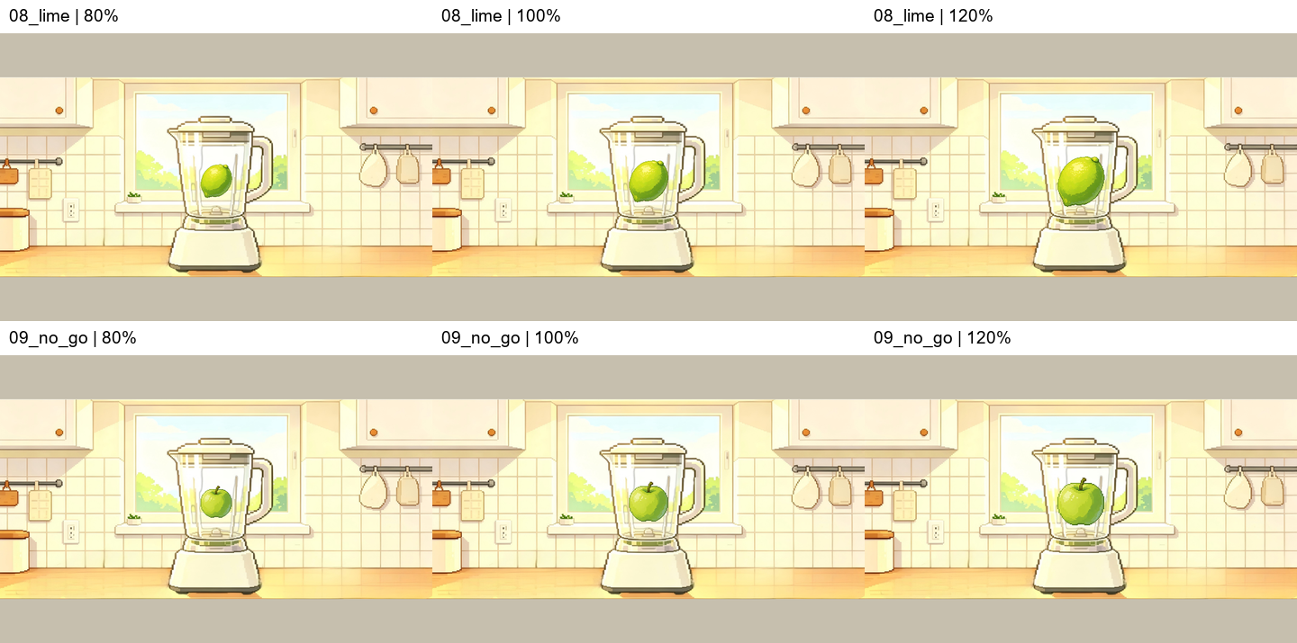
图 1 不同大小的刺激呈现示例图
任务过程中穿插思维探针，用于记录与连续行为表现处于同一任务时间轴上的即时主观状态。SART 试次提供持续注意的行为表现，思维探针提供对近期主观体验的任务内参照。
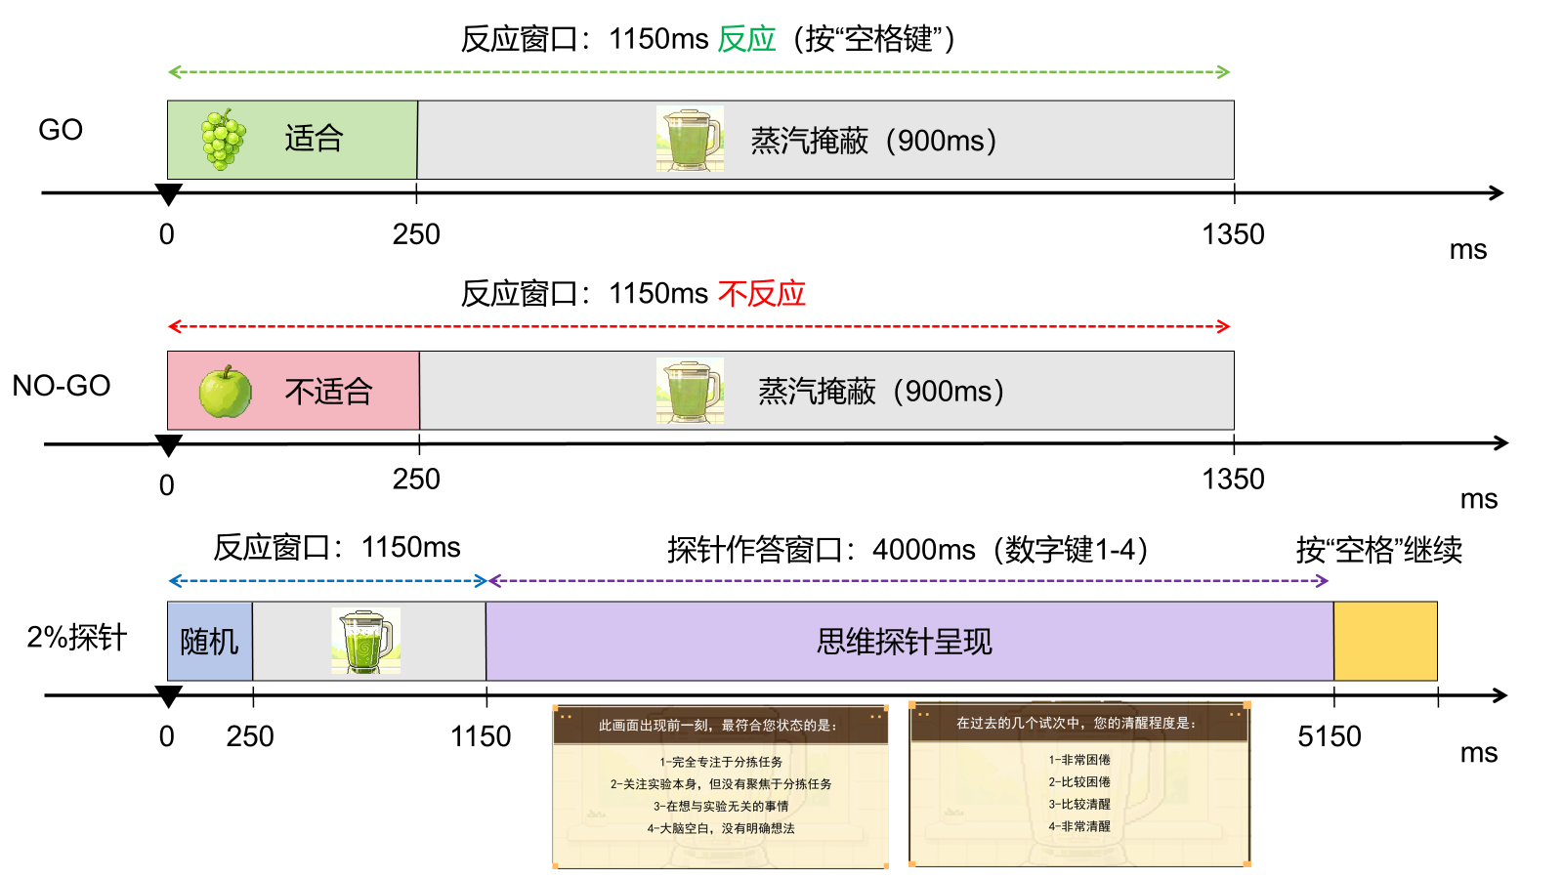
图 2 预实验流程 (A) 各试验类型的时间结构与关键时间节点
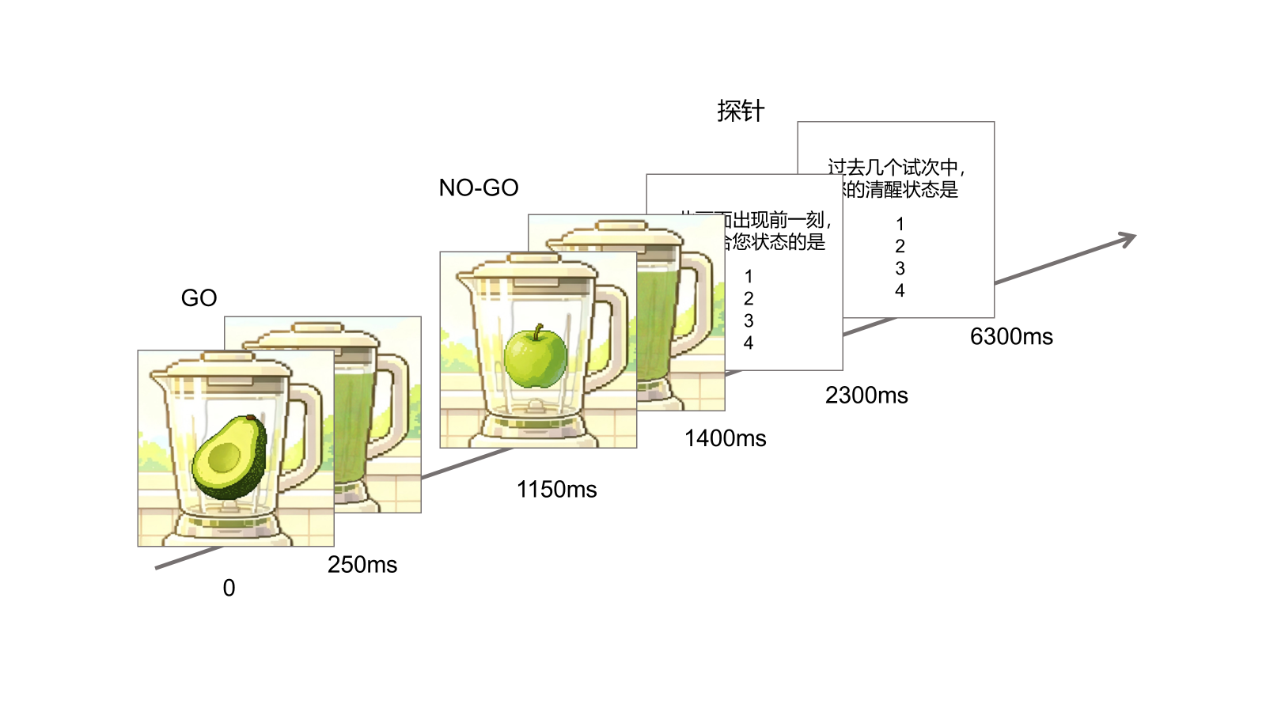
图 3 实验流程 (B) 屏幕呈现的视觉刺激序列
注：图2和图3均为预实验阶段二和正式实验双问题探针流程示意图。

4.3 两阶段预实验与正式方案的形成

4.3.1 第一阶段：任务条件筛选
第一阶段预实验由 11 名参与者完成，采用 6 个 Block，顺序为 A-B-C-C-B-A。每个 Block 包含 216 个试次，A、B、C 三种条件的 No-Go 比例分别为 22.2%、11.1% 和 6.25%。三种条件通过改变持续按键与反应抑制的相对频率，比较不同任务负荷下的持续注意表现。每个 Block 的刺激由一个 18 试次序列重复 12 次构成，并插入单题思维探针记录注意内容。
第一阶段的预实验行为分析基于 8 份完整记录，没有显示随 No-Go 比例变化而出现稳定的单调难度梯度；同一 B 条件在任务前段和后段的表现差异提示任务进程本身也会影响行为表现。固定循环还可能使 No-Go 的相对位置逐渐变得可预测，使任务条件、序列规律和任务时间相互混杂。结合行为表现和参与者反馈，No-Go 比例为 11.1% 的 B 条件在持续反应要求、抑制机会和任务可完成性之间取得了较合适的平衡，因此被保留为统一任务条件。
第一阶段还显示，216 个试次形成的单个 Block 较短，不利于观察缓慢累积的表现波动，且思维探针的出现频率和作答范围也需要进一步标准化。第二阶段据此延长连续任务时间，将固定循环改为满足分布约束的伪随机刺激序列，并根据反馈调整了减少了探针出现频率，控制被试的被打断感。将思维探针调整为分别记录注意内容和警觉程度的双问题形式。同时，在问卷中发现，多数被试将探针中的“刚才状态”理解成了“从上一次探针到这一次探针”的时间段内的主要状态，而非实验真正想要询问的“探针出现这一刻”的状态。因此在正式实验中将探针的表述修改为“探针出现的前一刻”。

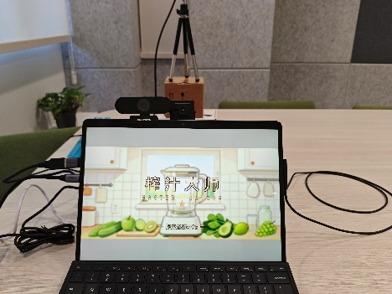
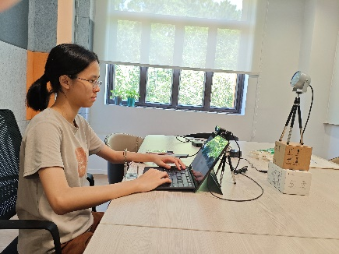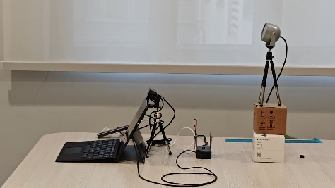
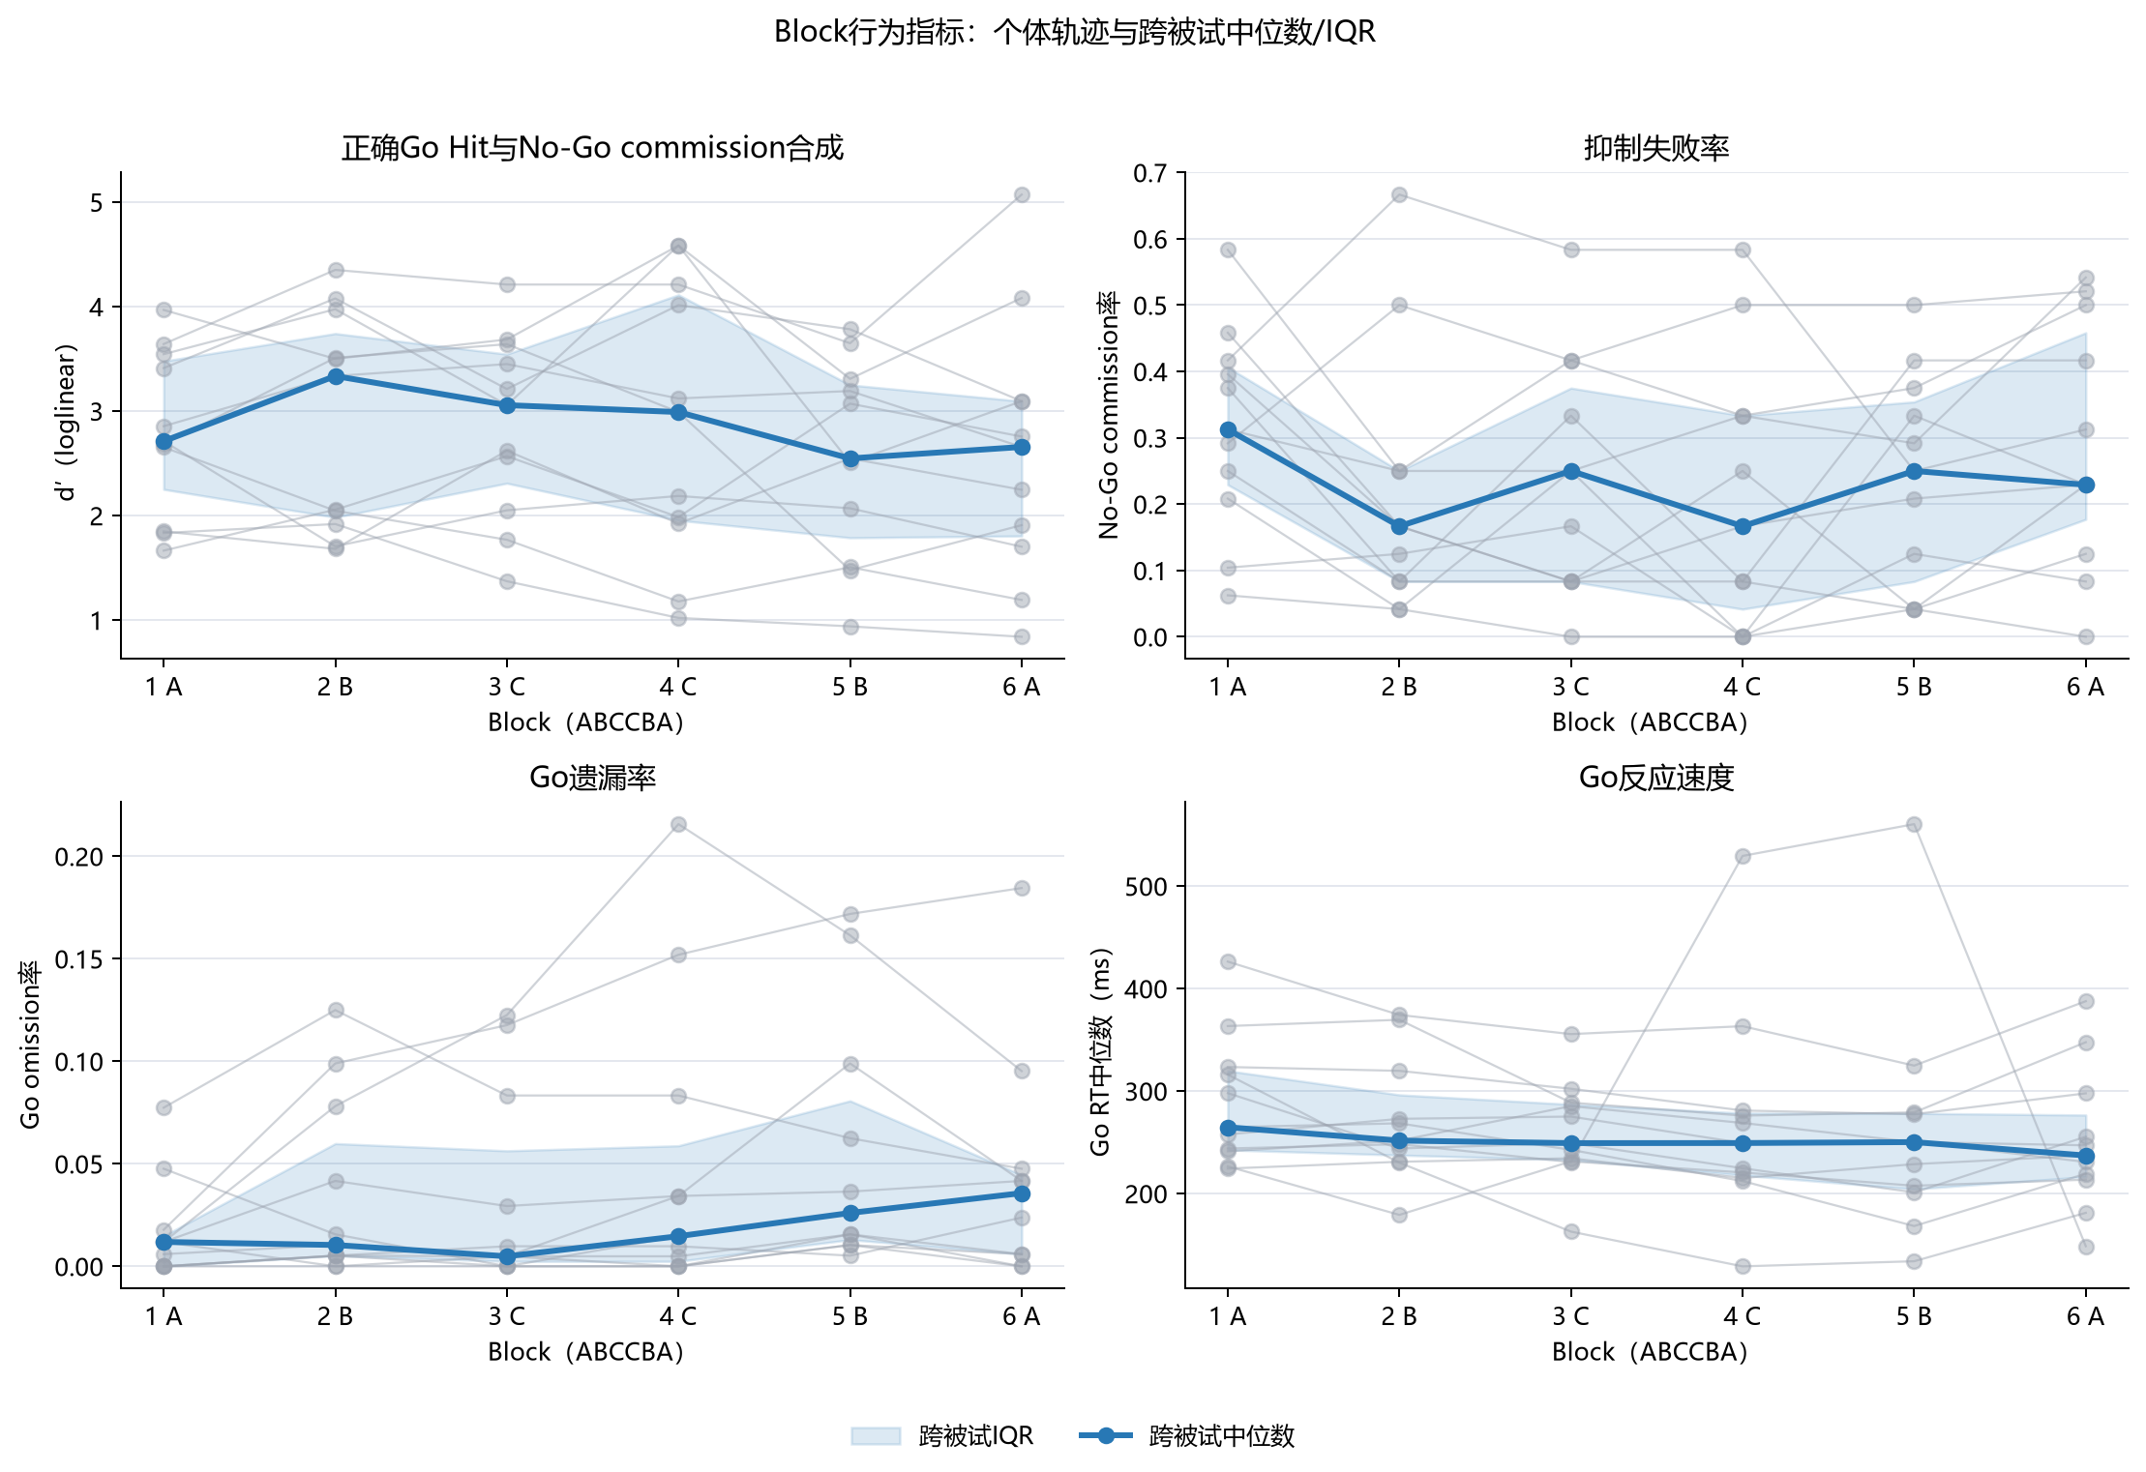

4.3.2 第二阶段：长时流程试运行
第二阶段由 19 名参与者完成 20 次实验，采用 3 个相同的 B 条件 Block。每个 Block 包含 432 个试次，其中 48 个为 No-Go，比例为 11.1%，并设置 10 次双问题思维探针。刺激序列在保持各类刺激数量和 No-Go 总数一致的基础上进行伪随机排列：开头 10 个试次均为 Go，任意连续 27 个试次至少包含 3 个 No-Go，相邻试次不重复呈现同一水果，以降低固定周期带来的位置预测。
第二阶段的双问题探针首先询问探针出现前一刻的注意内容，分为专注于分类任务、注意实验但未专注分类、思考与任务无关的内容以及头脑空白四类；随后询问此前一段时间的警觉程度，采用从“非常困倦”到“非常清醒”的四级评分。前一问题作为名义类别变量，后一问题作为有序变量。
该阶段的行为报告以 19 份有效行为记录为主要分析对象。统一 B 条件后仍可观察到随任务进程出现的表现变化：Go 漏按率由第一个 Block 的 0.029 上升至第三个 Block 的 0.048，反应时变异系数由 0.369 上升至 0.485；No-Go 误按率未呈现显著的 Block 主效应。事件级分析还显示，No-Go 误按发生前 1～2 个试次的正确 Go 反应明显加快。结果表明，在不设置不同任务条件的情况下，相同 B 条件已经能够呈现持续注意的时间动态。
三个连续长 Block 同时增加了持续任务负担，而第三个 Block 对早期与后期状态比较提供的新增信息相对有限。正式方案因此保留 432 试次的长 Block、11.1% 的 No-Go 比例、伪随机刺激序列和双问题思维探针，并将正式任务主体调整为 2 个相同的 B 条件 Block。
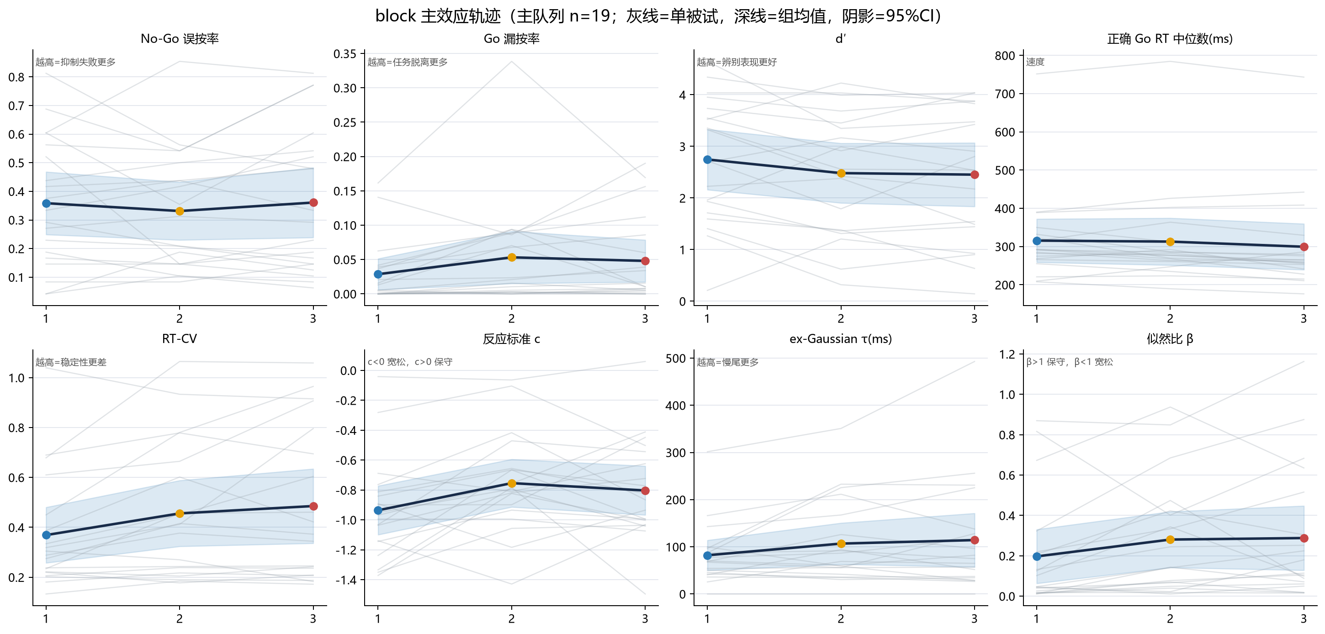

4.4 正式实验程序与多模态采集
正式实验包含两个结构相同的 B 条件 Block。每个 Block 包含 432 个试次，其中 384 个为 Go、48 个为 No-Go，并插入 10 次两问式思维探针；完整任务共包含 864 个正式试次、96 个 No-Go 试次和 10 次双问题探针（注意内容和警觉程度，选项与预实验阶段二一致），并沿用预实验阶段二设计的伪随机排列逻辑，在保持各类刺激数量和 No-Go 总数一致的同时限制局部序列规律。单个 Block 约持续 9 min，两个 Block 之间安排休息，完整实验约需 25～30 min。
实验开始时主试讲解实验要求和目的，被试需要全程尽量保持直坐、不动（如图X）。设备定位和画面检查完成后，参与者先保持静坐 3 min，以记录静息基线。随后依次完成任务说明、18个带反馈的练习试次和第一个正式 Block。Block 间2分钟休息结束后重新确认近红外眼部画面，再进入第二个正式 Block。任务程序记录每次刺激呈现、按键、探针出现和作答的时间，并同步标记基线、练习、正式任务和休息阶段，使连续生理信号能够与单个试次及探针事件对齐。
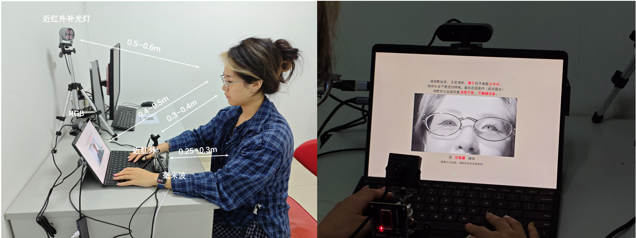
图 4 设备示意图
三种传感通道从不同层面记录同一任务过程。近红外摄像头固定对准眼部，用于获得瞳孔和眼部区域的连续图像；RGB 摄像头覆盖头面部及上半身，用于记录可见身体运动、姿态和眼睑活动；毫米波雷达正对胸骨上段，用于记录胸部微动和较大尺度身体运动。实验期间保持照明、座位、显示设置和传感器相对位置一致。主要设备与采集参数见表 1。各采集线程与任务程序均使用 Unix 时间戳记录，分析时以任务事件表为主时间轴，将各模态映射到统一的实验阶段和事件窗口。
表 2 正式实验设备与采集参数
通道 | 设备 | 主要采集参数 | 位置与主要观测
近红外眼部视频 | zwak ASSX-OV200W | 1/2.7 英寸 CMOS；12 mm 定焦镜头；1920×1080；30 帧/s；MJPG；移除 IR-CUT，采用 940 nm 窄带成像并配合外置 940 nm 红外补光 | 固定对准眼部；连续记录瞳孔及眼部区域
RGB 视频 | 2K USB Camera | 1280×720；30 帧/s；MJPG | 固定于显示屏上方，覆盖头面部及上半身；记录可见运动、姿态和眼睑活动
毫米波雷达 | POSSUMIC RS6240 | 66 GHz；2 发射×4 接收；实际采集约 99 Hz；8 个收发通道×256 个距离单元的复数 I/Q 信号 | 正对胸骨上段，距离约 0.3 m；记录胸部微动及身体运动

4.5 数据分析
数据处理以任务事件时间为共同参照，在保留各模态原有时间分辨率的基础上，将行为、思维探针和连续传感记录整理为相应的统计指标。行为数据主要形成试次、错误事件、探针前窗口和 Block 内时间进程指标；NIR、毫米波和 RGB 连续记录则根据各自的测量特点评估数据质量并计算相应指标，再与相同的任务时间相对应。对随时间变化的连续指标，同时区分参与者之间的稳定差异与同一参与者内部的状态波动。
同一参与者的多次实验记录分别保留，并在混合效应模型中作为来自同一人的重复观测处理。连续变量采用线性混合效应模型，二元行为结果采用广义线性混合效应模型。模型设置参与者层随机效应，以估计总体关系并处理个体间差异及重复测量的相关性。

4.5.1 行为与思维探针
SART行为分析从任务执行水平、反应稳定性和错误形成过程三个方面刻画持续注意表现。根据刺激类型和按键结果，每个试次分为Go正确反应、Go遗漏、No-Go正确抑制和No-Go错误反应。Go正确率和Go遗漏率以Go试次总数为分母，No-Go正确抑制率和No-Go错误率以No-Go试次总数为分母。其中，No-Go错误又称commission error，反映参与者对高频按键反应的抑制情况。
正确Go试次的反应时用于描述任务中的反应速度。考虑到SART反应时通常呈右偏分布，本研究以中位数表示典型反应速度，并以平均值作为补充。反应稳定性通过反应时标准差、四分位距、中位数绝对偏差和变异系数描述。反应时变异系数定义为：
$RT-CV=SD\left(RT\right)/Mean\left(RT\right)$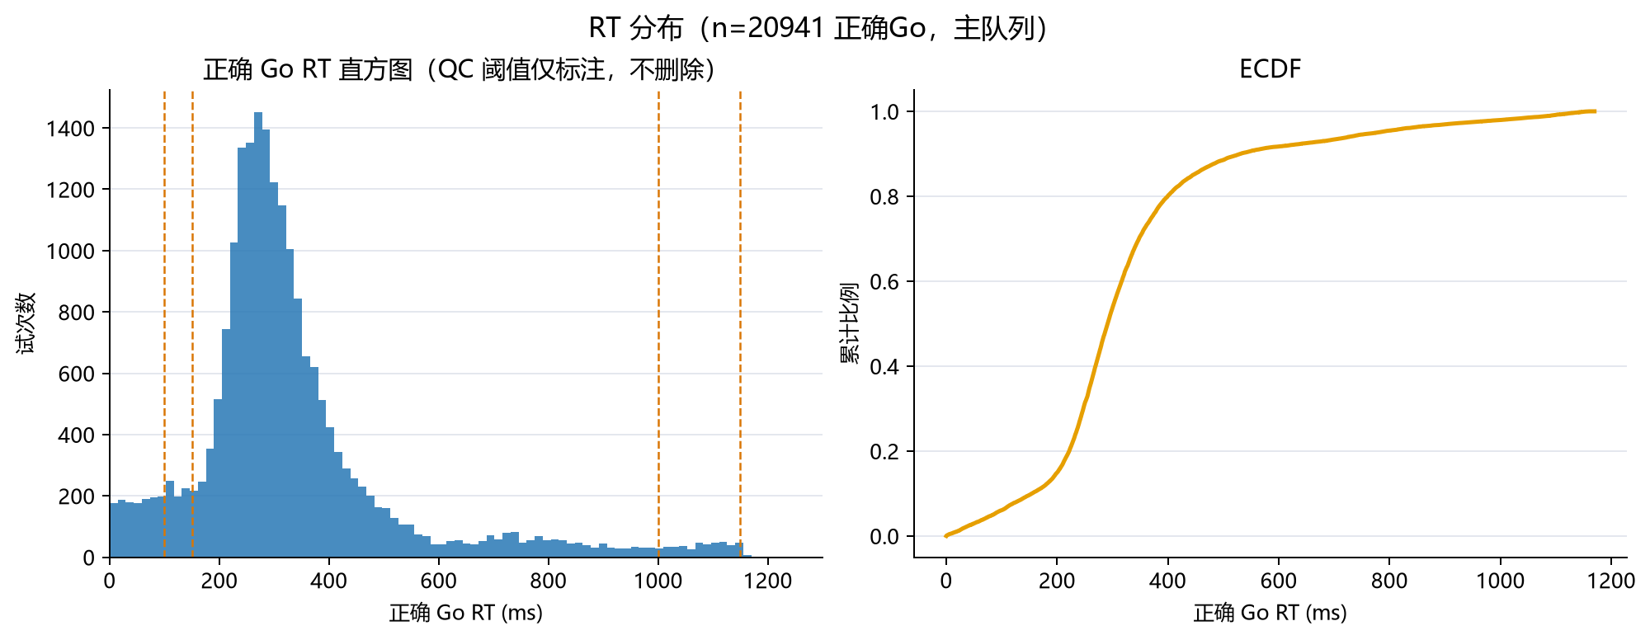
平均反应时反映总体反应速度，RT-CV反映反应节律相对于平均水平的波动。为进一步描述少数较慢反应形成的分布长尾，在试次数满足估计要求时，使用ex-Gaussian分布的μ、σ和τ分别表征反应时主体分布的位置、离散程度和右侧长尾。
No-Go 试次发生按键定义为 commission error，Go 试次缺少有效反应定义为 omission error，二者分别以相应试次数为分母。辨别力将 Go 正确反应视为命中、No-Go 错误按键视为虚报，经 log-linear 修正后计算：
$$d^{'}=z\left(HitRate\right)-z\left(FalseAlarmRate\right)$$
并同时报告反应偏向指标。为解释遗漏反应的异质性，依据刺激前按键和上一试次延续按键的时序，将 omission 进一步区分为单纯遗漏、刺激前反应相关、跨试次延续相关及两种时序同时出现四类。各类型的比例和任务进程分布共同用于判断遗漏主要对应反应中断、节律错位还是连续按键的边界变化。
错误前兆分析以 No-Go 事件为中心，提取其前五个正确 Go 试次的反应时轨迹，比较随后正确抑制与随后发生 commission error 的事件。该分析关注错误出现前反应速度、变异性和跨试次变化是否已经发生系统性偏移。思维探针分析则以探针前 10～60 s 的行为窗口表征近期状态。第一问作为四类别名义变量，比较不同注意内容下的行为分布；第二问作为四级有序变量，分析警觉度与反应速度、反应变异和错误概率的关系。
程序判定的Go遗漏结合原始按键时序进行分层描述。根据按键相对于当前刺激及相邻试次的位置，遗漏被区分为一般遗漏、与刺激前按键相关的遗漏，以及与跨试次按键延续相关的遗漏。同一试次内的多次按键和刺激出现前的提前按键则作为独立的运动时序特征。这样的划分保留了程序评分的一致性，也使不同反应过程能够在后续分析中分别比较。

4.5.2 近红外瞳孔测量
近红外视频首先逐帧定位左右眼区域。眼部检测器采用预训练 YOLO26n 初始化，并以 47 段视频中按时间均匀抽取的 575 帧人工标注图像进行训练。标注对象覆盖眼裂、眼睑及少量眼周区域，睁眼与闭眼图像均保留；训练、验证和测试数据按参与者划分，使同一人的相邻视频帧只属于一个数据子集。模型训练 100 个轮次，输入尺寸为 640，最终在原始视频上逐帧生成左右眼候选区域，并通过时序和几何信息建立连续眼部轨迹。
眼部区域随后输入四分类分割模型，分别识别背景、巩膜、虹膜和瞳孔。由于模型将虹膜环与中央瞳孔标记为不同类别，分析时将二者合并以恢复完整的虹膜外边界，再分别对瞳孔边界和虹膜外边界拟合椭圆。拍摄角度会使这些近似圆形的结构在图像中呈现为椭圆，因此采用椭圆长、短轴的几何平均数表示其整体大小；该数值相当于与拟合椭圆面积相同的圆的直径。
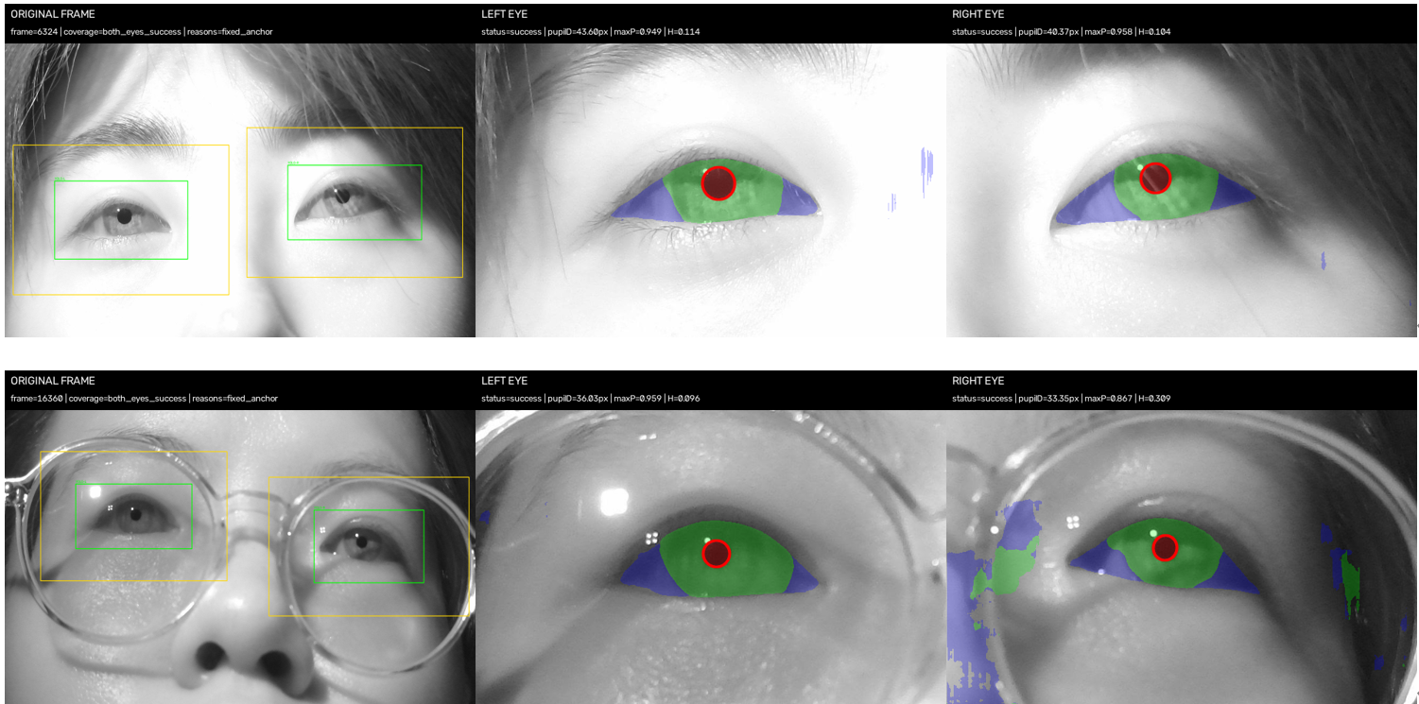
图 5 YOLO眼部ROI划区和RITnet四分类
瞳孔大小以虹膜大小作为同一眼睛内的尺度参照，计算瞳孔—虹膜直径比（pupil-to-iris ratio，PIR）：
$$PIR=\frac{\sqrt{L_{p}S_{p}}}{\sqrt{L_{i}S_{i}}}$$
其中，$L_{p}$ 和 S_p分别为瞳孔拟合椭圆的长轴和短轴，$L_{i}$和 $S_{i}$ 分别为虹膜外边界拟合椭圆的长轴和短轴。PIR 越大，表示瞳孔相对于虹膜所占的直径比例越大。采用同一眼睛的虹膜作为参照，可以减小个体眼睛大小、拍摄距离和眼部图像缩放差异对瞳孔测量的影响。
瞳孔几何拟合方法的选择。 本研究比较了三种基于 RITnet 四分类分割结果的瞳孔椭圆拟合方法：最大瞳孔连通域的 OpenCV 椭圆拟合（Legacy）、基于虹膜—瞳孔拓扑关系筛选主瞳孔连通域后进行 OpenCV 椭圆拟合（Topology），以及基于 EllSeg PartSeg 语义边界的 ElliFit/RANSAC 方法。比较结果表明，三种方法在分割质量较好的单一瞳孔区域上通常能够得到近似结果，但在存在多个离散 pupil components、反光或局部误分割时表现出现明显差异。Legacy 方法仅依据 class-3 连通域面积选择目标，容易将外围较大的假阳性区域误认为真实瞳孔；EllSeg 方法虽然利用 pupil–iris 语义边界进行鲁棒椭圆拟合，但当前实现会同时汇集多个离散 pupil components 的有效边界，在瞳孔分割碎片化时可能形成跨多个区域的大尺度退化椭圆。相比之下，Topology 方法首先依据 iris + pupil 连通结构识别属于主虹膜区域的瞳孔 component，再仅对该 component 拟合椭圆，因此能够在保留正常帧结果的同时更有效地排除外围 class-3 假阳性。综合全量数值稳定性、连续帧稳定性及人工 QC，最终采用 primary-iris-topology + OpenCV fitEllipse 作为正式瞳孔几何提取方法。
左右眼先在“参与者—实验记录—眼别”内建立各自基线。双眼同一时刻均有测量时取等权平均，仅一眼可用时保留该眼的观测来源，由此形成连续的双眼 PIR 序列。原始 PIR 用于描述不同记录之间的水平差异，减去各眼基线后的变化量用于分析同一参与者随任务进程和事件发生的动态变化。
连续分析以 1 s 窗口提取 PIR 的中位数、四分位距、绝对中位差、稳健斜率和相邻差分波动。事件分析围绕 Go、No-Go 和探针建立分层时间窗：试次层面描述刺激前 200 ms、刺激后 200 ms 及完整反应期，错误前兆层面汇总事件前 1～60 s 的轨迹，探针层面汇总探针前 10～60 s 的水平与趋势。
为量化水果大小和图案差异造成的视觉输入变化，按照实验程序的绘制规则重建九类水果在三种尺寸下的 27 种呈现条件。图像由 sRGB 转换到线性颜色空间，并按：
$$Y=0.2126R+0.7152G+0.0722B$$
计算数字相对亮度；RMS 对比度定义为亮度标准差与平均亮度之比。全屏、中央固定区域和水果可见区域分别计算平均亮度、对比度与可见面积，当前试次、前一试次以及二者相对掩蔽画面的变化量作为瞳孔事件分析的视觉协变量。

4.5.3 RGB 可见行为测量
RGB 视频分析聚焦于整体运动、画面亮度变化、姿态辅助信息和眨眼候选事件。整体运动采用相邻帧图像变化形成的运动能量（motion energy）描述，并单独计算画面平均灰度变化，以区分身体运动与曝光或整体亮度变化。姿态关键点用于描述左右和上下方向的可见运动；前后方向则综合深度方向姿态、肩宽变化和人体在画面中的面积变化，判断明显的前后移动趋势。该指标只反映图像中的方向变化，不视为真实物理位移。
眼睑活动采用眼睛纵横比（eye aspect ratio, EAR）描述，左右眼分别计算，并以各自可观测时段中的较高开放水平作为相对参照。双眼均具有足够可用数据且变化基本一致时识别眨眼候选事件，候选闭眼阶段的持续时间限定为 50～1000 ms。时间序列出现明显间隔、多脸导致主要面孔无法稳定确定或面部追踪发生切换时，事件从该位置重新计算。由此得到眨眼候选次数、持续时间和间隔等指标。在建立独立事件标注效度之前，这些指标均作为算法识别的眨眼候选解释。
RGB 运动、姿态和眨眼候选按 Block 时间进程和探针前窗口汇总。整体运动用于描述外显体动，并与毫米波身体运动指标相互参照；姿态方向用于辅助解释运动来源，眨眼候选与运动指标分别分析。

4.5.4 毫米波心肺相关活动与身体微动
毫米波雷达记录 8 通道、每通道 256 个距离采样点的复数 IQ 信号。各通道先经加窗和 256 点距离向快速傅里叶变换形成距离谱，再依据任务期间的信号功率、信噪比和时间稳定性选择胸部所在的通道与距离单元。所选复数信号经相位展开后换算为胸壁相对位移，并与同一时间段的运动质量指标共同构成连续生理信号。
呼吸和心搏相关变化采用不同频段处理。呼吸相关成分主要分析 0.10～0.50 Hz，心搏相关成分主要分析 0.8～2.0 Hz；心搏相关分析在带通滤波基础上结合变分模态分解（variational mode decomposition, VMD）获得补充的窄带信号。呼吸频率和心率估计综合时域峰间隔、频域峰值及两者的一致性，同时记录谱峰集中程度、相位连续性、运动幅度和反射位置稳定性等信号质量信息。呼吸、心搏相关变化和身体运动作为不同指标分别分析。滤波阶数、VMD 参数和内部搜索窗口等实现细节列于附录 A。
逐帧毫米波数据按照采集过程中记录的实际时间与任务事件对应。连续分析窗口完全位于单个 Block 内，避开休息、坐姿调整和 Block 边界，并依据真实帧时间确定窗口内的数据范围。心肺相关估计在信号质量满足分析要求的时间窗中汇总，再与 Block 时间进程、行为事件和探针前状态对应。
身体运动既是任务中的外显行为信息，也会影响微弱心肺相关信号的估计。毫米波分析因此比较原始分析结果、排除明显高体动时间段后的结果，以及将 RGB 连续运动量作为协变量后的结果，以评价主要关系是否受身体运动影响。心率、呼吸频率和心搏相关连续特征构成主要生理分析指标；逐搏间期和心率变异性仅在逐搏识别及外部参考比较能够支持其生理解释时单独分析。

4.5.5 跨模态对齐与统计推断
行为、NIR、毫米波和 RGB 依据同一任务时间进行对应。Block 比较用于描述较慢的任务时间变化，错误前窗口用于分析局部错误形成过程，探针前窗口用于联系近期行为、连续生理与可见行为变化以及即时主观状态。不同结果分别报告实际纳入分析的参与者数、实验记录数以及试次、时间窗或探针数量。
统计模型考虑同一参与者多次实验以及同一次实验内重复测量之间的相关性。试次级 Go 遗漏和 No-Go 误按等二元结局采用广义线性混合效应模型，正确 Go 反应时以及 NIR、RGB 和毫米波连续指标采用线性混合效应模型。Block 内 6 个连续时间段的变化采用广义估计方程（generalized estimating equations, GEE）分析 Block、时间及其交互作用。第一问思维探针按四类别名义变量分析，第二问按四级有序变量分析；同一类预先设定指标中的多重比较采用 Holm 方法调整。
对随时间变化的连续特征，模型同时考虑参与者的平均水平以及每个时间窗相对于自身平均水平的变化，以区分个体间稳定差异和个体内状态波动。瞳孔模型同时考虑视觉亮度、对比度和刺激大小等因素；毫米波模型考察身体运动的影响；RGB 模型将曝光变化与身体运动分开。各模态的数据质量指标用于描述测量条件，并通过敏感性分析检验主要效应是否稳定。
多模态分析以探针前的共同时间窗为基础，只在相同参与者和相同探针观测上比较不同模型。首先以任务进程和近期行为构成基准，再分别加入毫米波、NIR 和 RGB 特征，比较基准模型、三个单模态组合、三个双模态组合和完整三模态组合共八种模型。
参与者独立验证采用留一参与者交叉验证（leave-one-subject-out cross-validation, LOSO）：每次将一名参与者的全部实验和探针观测作为测试数据，其余参与者用于训练。标准化、缺失值处理、特征筛选和参数选择均只使用训练数据完成。主要比较采用规则化逻辑回归，并以 Random Forest 作为非线性补充分析。分类性能主要报告受试者工作特征曲线下面积、平衡准确率、宏平均 F1 以及 Brier 分数或对数损失，并比较同一测试参与者条件下各模型的性能差异及其不确定性。
在八种模态组合的基础上，进一步比较每种传感模态在已有信息基础上带来的性能变化，并考察两种模态同时加入时的联合增益，以判断不同模态提供的信息主要是互补还是重复。由于共有毫米波、NIR 和 RGB 三种传感模态，还可计算各模态在不同加入顺序下的平均边际贡献，用于概括其预测信息贡献；这一指标不作因果解释。
更复杂的多模态模型作为补充预测分析。在简单特征级融合形成稳定基准后，可进一步比较小型多层感知机以及根据各模态数据质量调整权重的融合模型。只有当复杂模型在相同的参与者独立验证中表现出稳定的额外预测收益时，才作为主要预测结果解释。

5 结果

5.1 分析样本与数据可用性
正式实验共纳入 61 名参与者的 116 个实验场次。行为数据覆盖全部 116 个场次；RGB、毫米波和近红外当前可用场次数分别为 115、111 和 110。各模态数据可用情况见表 5-1。重复实验记录在推断分析中按参与者聚类处理。后续各分析根据实际进入模型的数据报告参与者数、实验场次数以及试次、时间窗或探针数量。
表 3 正式实验及当前各模态数据覆盖情况
数据层级或模态 | 实验场次数 | 当前状态
行为 | 116 | 完整行为记录
RGB | 115 | 1 个场次未形成有效视频记录
毫米波 | 111 | 5 个场次未形成可用采集数据
近红外 | 110 | 6 个场次未进入当前有效特征提取

5.2 行为表现与主观注意状态

5.2.1 整体行为表现与任务进程
整体上，正确 Go RT 的场次均值为 318.93 ms（SD = 88.88），场次中位数的平均水平为 309.31 ms（SD = 116.06）。正确 Go RT 的标准差为 98.40 ms（SD = 63.63），RT-CV 为 0.3033（SD = 0.1371）。错误指标中，总 Go 遗漏率平均为 2.20%（SD = 5.08%），No-Go 误按率平均为 33.44%（SD = 18.02%）；信号检测辨别力 d′ 的场次均值为 2.93（SD = 1.01）。
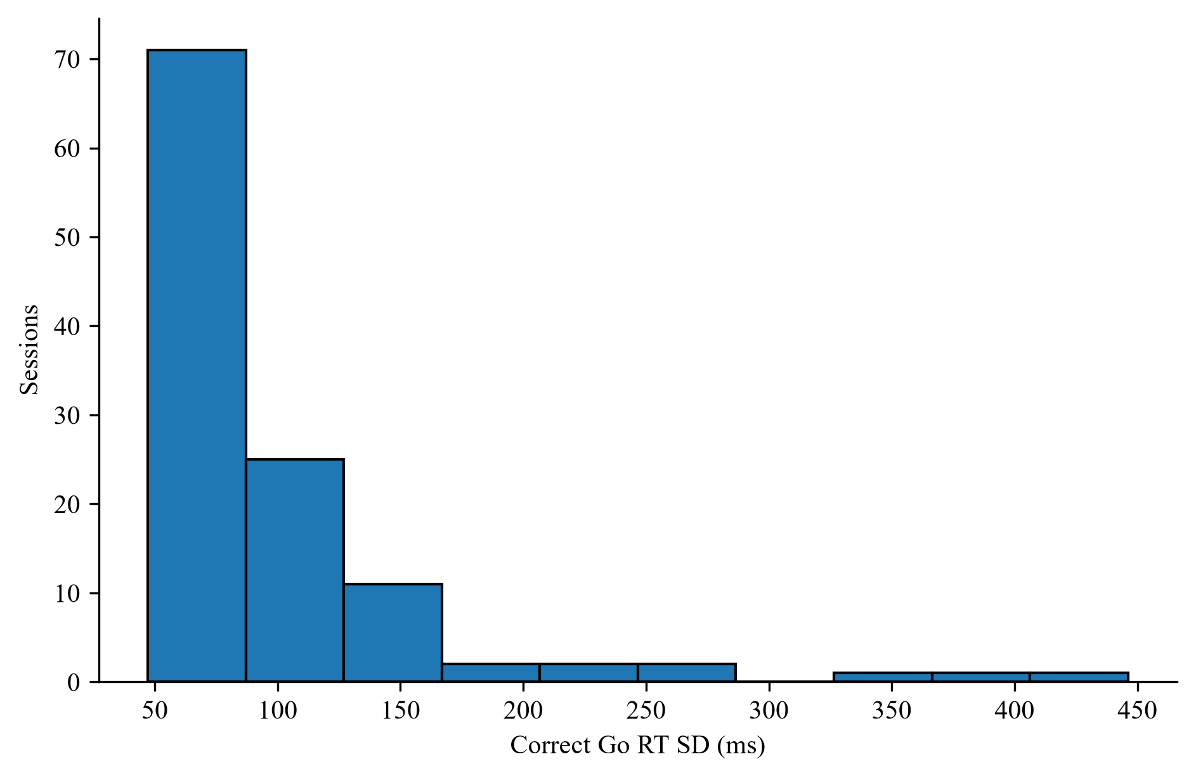
图 6 正确Go试次反应时
采用参与者聚类自助重采样比较 B1 与 B2。结果显示，B2 的 RT-CV 高于 B1，Δ = 0.029，95% CI [0.007, 0.055]；正确 Go RT 的标准差亦增加，Δ = 8.9 ms，95% CI [1.4, 17.2]。正确 Go RT 的均值和中位数、总 Go 遗漏率、No-Go 误按率及 d′的区块差异的 95% 置信区间均包含 0。
进一步采用参与者聚类 GEE 考察 Block 内时间进程。RT-CV 随 cycle 推进而升高，B = 0.0078，SE = 0.0023，95% CI [0.0033, 0.0122]；B2 的整体 RT-CV 亦高于 B1，B = 0.0292，95% CI [0.0022, 0.0562]。Block × cycle 交互项的 95% CI 包含 0。总体上，任务持续过程中的主要行为变化表现为反应时变异增加。完整 GEE 参数见附录 C。
表 4 正式实验主要行为指标的描述统计
指标 | 整体水平 | B1 | B2
正确 Go RT 均值（ms） | 318.93 (88.88) | 319.10 (88.41) | 319.14 (94.79)
正确 Go RT 中位数（ms） | 309.31 (116.06) | 309.38 (112.56) | 306.69 (118.59)
正确 Go RT 标准差（ms） | 98.40 (63.63) | 91.95 (56.43) | 100.76 (73.02)
RT-CV | 0.3033 (0.1371) | 0.2852 (0.1185) | 0.3083 (0.1597)
总 Go 遗漏率 | 2.20% (5.08%) | 1.86% (4.69%) | 2.53% (5.95%)
无时序歧义 Go 遗漏率 | 1.57% (4.44%) | 1.39% (4.17%) | 1.76% (5.18%)
时序歧义 Go 遗漏率 | 0.62% (1.21%) | 0.47% (1.03%) | 0.77% (1.56%)
No-Go 误按率 | 33.44% (18.02%) | 34.25% (19.58%) | 32.63% (18.56%)
d′ | 2.93 (1.01) | 2.91 (0.99) | 2.88 (1.02)
注：表中为场次级 M（SD），比例指标以百分数表示。总体列及 B1、B2 列均基于 116 个实验场次。
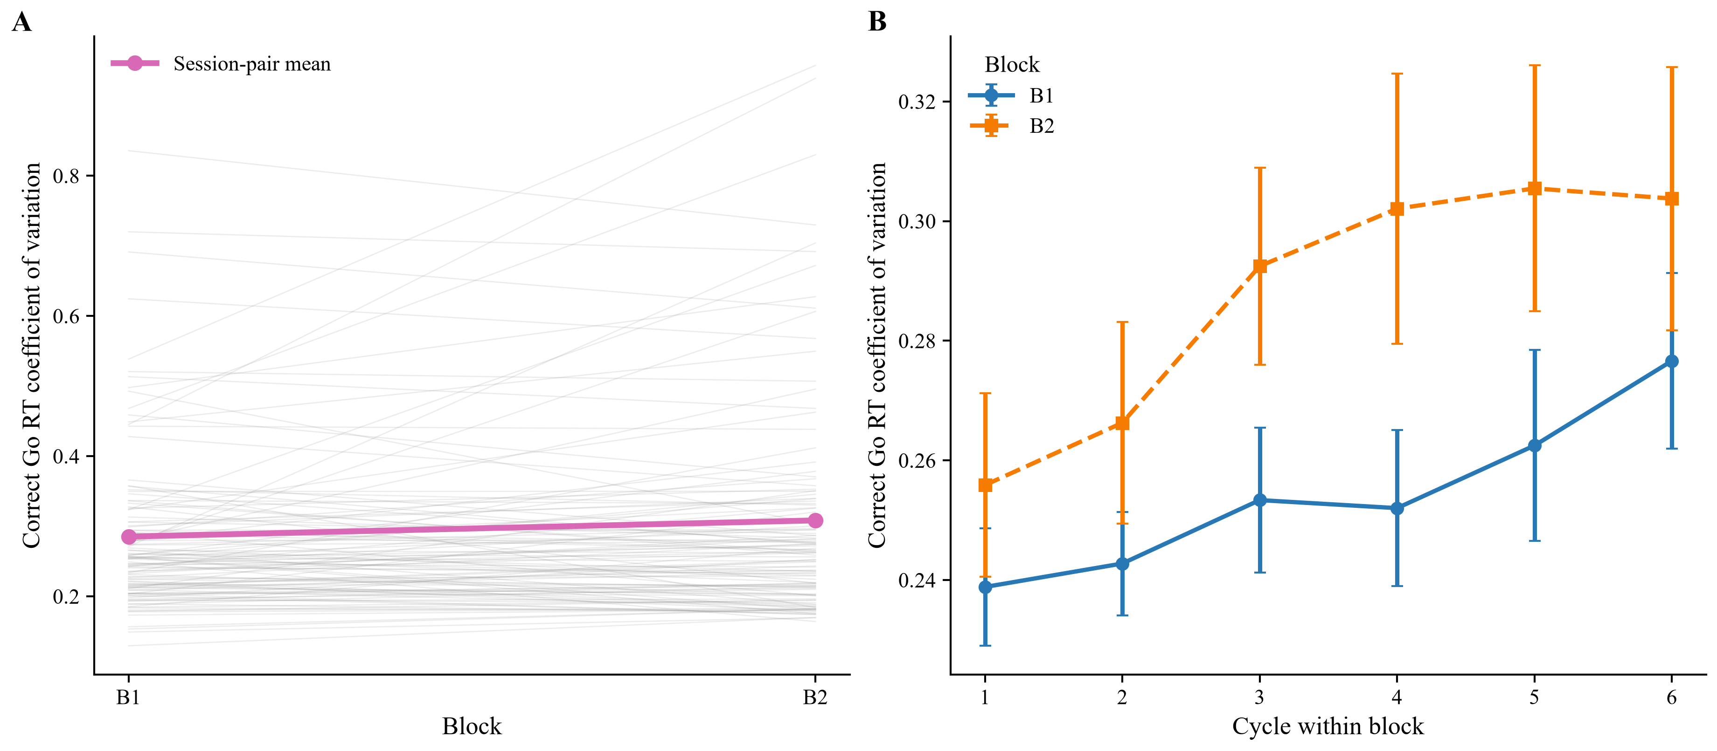

5.2.2 反应错误及其时序特征
根据按键时序，Go 遗漏进一步分为无时序歧义遗漏和时序歧义遗漏。B1 与 B2 比较显示，总 Go 遗漏率和无时序歧义遗漏率均未出现明确区块差异；时序歧义遗漏率在 B2 中升高，Δ = 0.0030，95% CI [0.0011, 0.0052]。No-Go 误按率亦未出现明确区块差异。
错误事件轨迹显示，Go omission 发生前第 3、2、1 个正确 Go 试次相对参与者自身基线分别延长 32.8、48.8 和 76.6 ms，遗漏后的首个正确 Go 反应则下降至 −38.3 ms。相比之下，No-Go commission 前后的平均 RT 偏移整体较小。完整事件数量、各相对位置的均值与 SEM 见附录 C。

5.2.3 思维探针与近期行为
116 个实验场次共获得 2,320 个思维探针记录，主分析采用探针前 30 s 行为窗口。Q1 的多项 Logistic 回归显示，No-Go 误按率每增加 1 个标准差，类别 2 和类别 3 相对于类别 1 的回归系数分别为 B = 0.598，95% CI [0.384, 0.812] 和 B = 0.729，95% CI [0.481, 0.976]；d′对应系数分别为 B = −0.448，95% CI [−0.700, −0.196] 和 B = −0.620，95% CI [−0.940, −0.300]。类别 4 与类别 1 的比较未呈现同样明确的关联。
Q2 的有序 GEE 显示，No-Go 误按率（B = −0.299，95% CI [−0.397, −0.201]）、无时序歧义 Go 遗漏率（B = −0.404，95% CI [−0.564, −0.244]）和 RT-CV（B = −0.232，95% CI [−0.340, −0.123]）与 Q2 等级呈负向关系，d′呈正向关系（B = 0.389，95% CI [0.287, 0.490]）。按当前编码方向，较高警觉等级对应较低的误按、遗漏和反应时变异，以及较高的辨别力。Q1/Q2 类别分布、完整模型样本量和补充结果见附录 C。
表 5 思维探针 Q1 与 Q2 的分布
探针 | 选项 | n | 比例
Q1 此画面出现前一刻，最符合您状态的是 | 1 完全专注于分拣任务 | 1,594 | 68.7%
 | 2 关注实验本身，但没有聚焦于分拣任务 | 467 | 20.1%
 | 3 在想与实验无关的事情 | 95 | 4.1%
 | 4 大脑空白，没有明确想法 | 164 | 7.1%
Q2 在过去的几个试次中，您的清醒程度是 | 1 非常困倦 | 39 | 1.7%
 | 2 比较困倦 | 334 | 14.4%
 | 3 比较清醒 | 1,054 | 45.4%
 | 4 非常清醒 | 893 | 38.5%

5.3 近红外瞳孔结果

5.3.1 瞳孔数据质量与可用范围
【测试插入】正式实验共 61 名参与者、109 个场次进入近红外瞳孔分析。
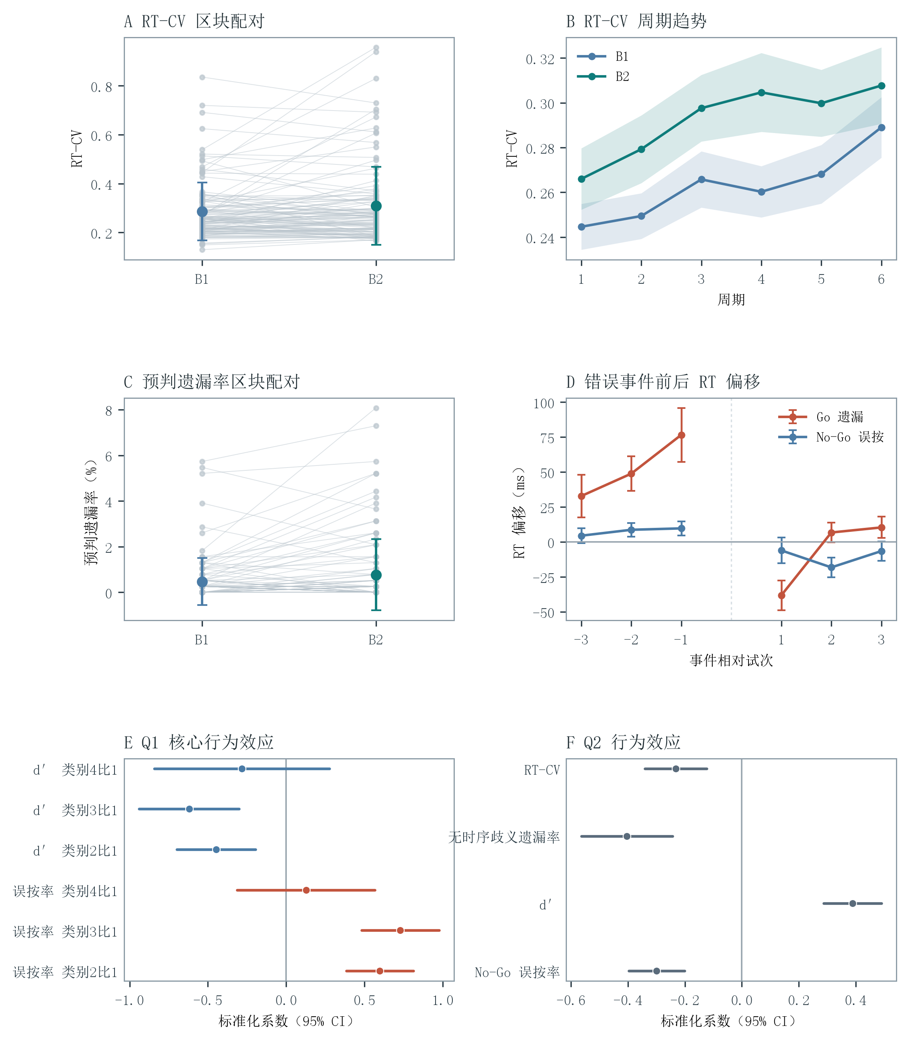

5.3.2 视觉条件、任务进程与瞳孔变化

5.3.3 瞳孔与行为及思维探针的关系

5.4 毫米波胸部微动结果

5.4.1 数据可用范围与信号质量

5.4.2 呼吸、心搏相关变化与身体运动

5.4.3 毫米波特征与行为及思维探针的关系

5.5 RGB 可见行为结果

5.5.1 整体运动与画面亮度变化

5.5.2 姿态与方向性运动

5.5.3 眨眼候选事件

5.6 多模态增量与互补信息

5.6.1 共同样本与基准模型

5.6.2 单模态、双模态与完整多模态增量

5.6.3 模态互补、平均边际贡献与补充 AI 融合

6 分析与讨论

6.1

6.2

参考文献
Bosch, N., & D'Mello, S. K. (2021). Automatic detection of mind wandering from video in the lab and in the classroom. IEEE Transactions on Affective Computing, 12(4), 974–988. https://doi.org/10.1109/TAFFC.2019.2908837
Ge, Y., Wei, Y., Guo, X., Xie, Y., Wang, Y., Cheng, J., & Chen, Y. (2024). Towards contactless human concentration monitoring using mmWave signals. In Proceedings of the 2024 IEEE 10th International Conference on Collaboration and Internet Computing (CIC 2024) (pp. 19–28). IEEE. https://doi.org/10.1109/CIC62241.2024.00013
Manly, T., Robertson, I. H., Galloway, M., & Hawkins, K. (1999). The absent mind: Further investigations of sustained attention to response. Neuropsychologia, 37(6), 661–670. https://doi.org/10.1016/S0028-3932(98)00127-4
Paterniani, G., Sgreccia, D., Davoli, A., Guerzoni, G., Di Viesti, P., Valenti, A. C., Vitolo, M., Vitetta, G. M., & Boriani, G. (2023). Radar-based monitoring of vital signs: A tutorial overview. Proceedings of the IEEE, 111(3), 277–317. https://doi.org/10.1109/JPROC.2023.3244362
Robertson, I. H., Manly, T., Andrade, J., Baddeley, B. T., & Yiend, J. (1997). ‘Oops!’: Performance correlates of everyday attentional failures in traumatic brain injured and normal subjects. Neuropsychologia, 35(6), 747–758. https://doi.org/10.1016/S0028-3932(97)00015-8
Sarter, M., Givens, B., & Bruno, J. P. (2001). The cognitive neuroscience of sustained attention: Where top-down meets bottom-up. Brain Research Reviews, 35(2), 146–160. https://doi.org/10.1016/S0165-0173(01)00044-3
Smallwood, J., & Schooler, J. W. (2006). The restless mind. Psychological Bulletin, 132(6), 946–958. https://doi.org/10.1037/0033-2909.132.6.946
Wang, F., Zeng, X., Wu, C., Wang, B., & Liu, K. J. R. (2021). mmHRV: Contactless heart rate variability monitoring using millimeter-wave radio. IEEE Internet of Things Journal, 8(22), 16623–16636. https://doi.org/10.1109/JIOT.2021.3075167
Corcoran, A. W., Le Coz, A., Hohwy, J., & Andrillon, T. (2025). When your heart isn’t in it anymore: Cardiac correlates of task disengagement. Communications Biology, 8, 1646. https://doi.org/10.1038/s42003-025-09026-3
Manly, T., Robertson, I. H., Galloway, M., & Hawkins, K. (1999). The absent mind: Further investigations of sustained attention to response. Neuropsychologia, 37(6), 661–670. https://doi.org/10.1016/S0028-3932(98)00127-4
Robertson, I. H., Manly, T., Andrade, J., Baddeley, B. T., & Yiend, J. (1997). ‘Oops!’: Performance correlates of everyday attentional failures in traumatic brain injured and normal subjects. Neuropsychologia, 35(6), 747–758. https://doi.org/10.1016/S0028-3932(97)00015-8
Sarter, M., Givens, B., & Bruno, J. P. (2001). The cognitive neuroscience of sustained attention: Where top-down meets bottom-up. Brain Research Reviews, 35(2), 146–160. https://doi.org/10.1016/S0165-0173(01)00044-3
Seli, P., Cheyne, J. A., Barton, K. R., & Smilek, D. (2012). Consistency of sustained attention across modalities: Comparing visual and auditory versions of the SART. Canadian Journal of Experimental Psychology, 66(1), 44–50. https://doi.org/10.1037/a0025111
Smallwood, J., & Schooler, J. W. (2015). The science of mind wandering: Empirically navigating the stream of consciousness. Annual Review of Psychology, 66, 487–518. https://doi.org/10.1146/annurev-psych-010814-015331
Wiemers, E. A., & Redick, T. S. (2019). The influence of thought probes on performance: Does the mind wander more if you ask it? Psychonomic Bulletin & Review, 26(1), 367–373. https://doi.org/10.3758/s13423-018-1529-3
Barry, C., De Souza, J., Xuan, Y., Holden, J., Granholm, E., & Wang, E. J. (2022). At-home pupillometry using smartphone facial identification cameras. In CHI Conference on Human Factors in Computing Systems (Article 235, pp. 1–12). Association for Computing Machinery. https://doi.org/10.1145/3491102.3502493
Corcoran, A. W., Le Coz, A., Hohwy, J., & Andrillon, T. (2025). When your heart isn’t in it anymore: Cardiac correlates of task disengagement. Communications Biology, 8, 1646. https://doi.org/10.1038/s42003-025-09026-3
Kim, J. H., Yin, C., Merriam, E. P., & Roth, Z. N. (2023). Pupil size is sensitive to low-level stimulus features, independent of arousal-related modulation. eNeuro, 10(10), ENEURO.0005-23.2023. https://doi.org/10.1523/ENEURO.0005-23.2023
Kret, M. E., & Sjak-Shie, E. E. (2019). Preprocessing pupil size data: Guidelines and code. Behavior Research Methods, 51(3), 1336–1342. https://doi.org/10.3758/s13428-018-1075-y
Mathôt, S. (2018). Pupillometry: Psychology, physiology, and function. Journal of Cognition, 1(1), 16. https://doi.org/10.5334/joc.18
Mathôt, S., Fabius, J., Van Heusden, E., & Van der Stigchel, S. (2018). Safe and sensible preprocessing and baseline correction of pupil-size data. Behavior Research Methods, 50(1), 94–106. https://doi.org/10.3758/s13428-017-1007-2
Strauch, C., Wang, C.-A., Einhäuser, W., Van der Stigchel, S., & Naber, M. (2022). Pupillometry as an integrated readout of distinct attentional networks. Trends in Neurosciences, 45(8), 635–647. https://doi.org/10.1016/j.tins.2022.05.003
Unsworth, N., Robison, M. K., & Miller, A. L. (2018). Pupillary correlates of fluctuations in sustained attention. Journal of Cognitive Neuroscience, 30(9), 1241–1253. https://doi.org/10.1162/jocn_a_01251
van den Brink, R. L., Murphy, P. R., & Nieuwenhuis, S. (2016). Pupil diameter tracks lapses of attention. PLOS ONE, 11(10), e0165274. https://doi.org/10.1371/journal.pone.0165274
Carriere, J. S. A., Seli, P., & Smilek, D. (2013). Wandering in both mind and body: Individual differences in mind wandering and inattention predict fidgeting. Canadian Journal of Experimental Psychology, 67(1), 19–31. https://doi.org/10.1037/a0031438
Corcoran, A. W., Le Coz, A., Hohwy, J., & Andrillon, T. (2025). When your heart isn’t in it anymore: Cardiac correlates of task disengagement. Communications Biology, 8, 1646. https://doi.org/10.1038/s42003-025-09026-3
Farley, J., Risko, E. F., & Kingstone, A. (2013). Everyday attention and lecture retention: The effects of time, fidgeting, and mind wandering. Frontiers in Psychology, 4, 619. https://doi.org/10.3389/fpsyg.2013.00619
Hansen, A. L., Johnsen, B. H., & Thayer, J. F. (2003). Vagal influence on working memory and attention. International Journal of Psychophysiology, 48(3), 263–274. https://doi.org/10.1016/S0167-8760(03)00073-4
Melnychuk, M. C., Dockree, P. M., O’Connell, R. G., Murphy, P. R., Balsters, J. H., & Robertson, I. H. (2018). Coupling of respiration and attention via the locus coeruleus: Effects of meditation and pranayama. Psychophysiology, 55(9), e13091. https://doi.org/10.1111/psyp.13091
Smallwood, J., Davies, J. B., Heim, D., Finnigan, F., Sudberry, M., O’Connor, R., & Obonsawin, M. (2004). Subjective experience and the attentional lapse: Task engagement and disengagement during sustained attention. Consciousness and Cognition, 13(4), 657–690. https://doi.org/10.1016/j.concog.2004.06.003
Sorella, S., Matiz, A., Chittaro, L., Malinowski, P., & Crescentini, C. (2026). Cardiac and ocular correlates of mind wandering in meditators and non-meditators during a sustained attention to response task. Current Psychology, 45, 1386. https://doi.org/10.1007/s12144-026-09946-1
Bosch, N., & D'Mello, S. K. (2021). Automatic detection of mind wandering from video in the lab and in the classroom. IEEE Transactions on Affective Computing, 12(4), 974–988. https://doi.org/10.1109/TAFFC.2019.2908837
Chen, Y., Yuan, J., & Tang, J. (2024). A high precision vital signs detection method based on millimeter wave radar. Scientific Reports, 14, 25535. https://doi.org/10.1038/s41598-024-77683-1
Ge, Y., Wei, Y., Guo, X., Xie, Y., Wang, Y., Cheng, J., & Chen, Y. (2024). Towards contactless human concentration monitoring using mmWave signals. In Proceedings of the 2024 IEEE 10th International Conference on Collaboration and Internet Computing (CIC 2024) (pp. 19–28). IEEE. https://doi.org/10.1109/CIC62241.2024.00013
Paterniani, G., Sgreccia, D., Davoli, A., Guerzoni, G., Di Viesti, P., Valenti, A. C., Vitolo, M., Vitetta, G. M., & Boriani, G. (2023). Radar-based monitoring of vital signs: A tutorial overview. Proceedings of the IEEE, 111(3), 277–317. https://doi.org/10.1109/JPROC.2023.3244362
Wang, F., Zeng, X., Wu, C., Wang, B., & Liu, K. J. R. (2021). mmHRV: Contactless heart rate variability monitoring using millimeter-wave radio. IEEE Internet of Things Journal, 8(22), 16623–16636. https://doi.org/10.1109/JIOT.2021.3075167
Younas, M., Zhang, J., Niaz, F., & Xu, X. (2026). A novel contactless human attention and task focus estimation during tabletop object interactions using millimeter-wave radar. IEEE Internet of Things Journal, 13(11), 23400–23418. https://doi.org/10.1109/JIOT.2026.3670444
Zhu, J., Cao, J., Yang, Y., Ren, W., & Han, H. (2023). mmDrive: Fine-grained fatigue driving detection using mmWave radar. ACM Transactions on Internet of Things, 4(4), Article 26, 1–30. https://doi.org/10.1145/3614437

